**«Материалы и изделия сантехнических устройств**

**и систем обеспечения микроклимата**»

**Глоссарий**

**Автоклавные материалы** **–** строительные материалы и изделия на основе извести, цементов и неорганических заполнителей (например, силикатный кирпич, пористый бетон), подданные обработке в автоклавах (при давлении 0,9-1,6 МПа, температуре 175-200 ° C)

**Аглопорит** – искусственный пористый заполнитель в виде щебня или гравия.

**Адгезия** – прочность сцепления лакокрасочного покрытия с поверхностью обрабатываемой материалу.

**Акмигран и акминит –**отделочный звукопоглощающий материал, изготовляемый из гранул минеральной или стеклянной ваты на крахмальном связующем.

**Активность цемента**– показатель предела прочности при сжатии, достигаемого через 28 суток стандартного твердения образцов призм размером 40 х40 х 160 мм, вычисляют как среднее арифметическое четырех набольших результатов испытания

**Арматура** **–** составная часть железобетонной конструкции, предназначенная для восприятия растягивающих усилий. Обычно применяют стальную арматуру, в некоторых случаях - неметаллический.

**Асбест** – минералы класса силикатов легко расщепляются на тонкие крепкие волокна. Наибольшее промышленное значение имеет хризотил-асбест. Используется при производстве асбоцементных листов, труб и других строительных материалов.

**Асбестоцементные изделия** – прессуемые плитки для изготовления ограждающих конструкций, плоские листы для облицовки, волновые стенные и кровельные листы, а также водопроводные и газопроводные трубы, вентиляционные короба; владеют высокими физико-механическими свойствами.

**Б**

**Бетон** – искусственный каменный материал из смеси вязкого вещества с водой и заполнителем. Классифицируют по виду применяемого вяжущего вещества (цементный бетон, гипсобетону, асфальтобетон и тому подобное). Цементный в зависимости от плотности (в кг/м3) подразделяется на особо тяжелый (больше 2500), тяжелый (1800-2500), легкий (500 - 1800), особо легкий (менее 500).

**Бетонная смесь** – рационально подобранная и тщательным образом перемешанная смесь воды, вяжущего, мелкого и крупного заполнителей и в необходимых случаях добавок к отвердению.

**Бетонные работы** – вид строительных работ, выполняемых при возведении бетонных конструкции.

**Бетонополимер** – строительный материал, полученный пропиткой затвердевшего бетона мономерами или жидкими смолами с дальнейшей их полимеризацией. Имеет повышенную прочность, морозостойкость и износостойкость. Применяется для облицовки инженерных сооружений в гидростроительстве, дорожном строительстве и др.

**Бут, бутовый камень** - большие (150-500 мм) куски неправильной формы, которые получаются из известняков, доломита, песчаников, гранитов. Разновидность бута - бутовый камень (валуны до 300 мм).

**В**

**Вата минеральная** **–** теплоизоляционный материал в виде слабо уплотняющей массы стекловидных волокон. Получают из силикатных расплавов на основе доменных шлаков, а также из смесей осадочных (мергель, доломит, известняк) и изверженных (диабаз, базальт, порфирит и т. д.) горных пород.

**Вентиляция** – регулируемый воздухообмен, который создается естественным (проветривание) и искусственным путем (вентиляционные приточные и вытяжные каналы)..

**Вибропрессование** **–** способ уплотнения бетонной смеси путем приложения к ней вибрационных нагрузок и статичного давления.

**Витраж** - вставленная в оконное или дверное отверстие, или в самостоятельную раму декоративная композиция, выполненная из кусков (в большинстве случаев разноцветного) стекла. В современной архитектуре - обширное остекление фасада крупноразмерным стеклом, закрепленными в металлических рамах.

**Влагостойкость** **-** способность строительных материалов к долговременному сопротивлению разрушающему действию влага.

**Время твердения** **-** время, через которое материал набирает начальную прочность.

**Г**

**Газобетон** - разновидность пористого бетона, который получается из смеси вяжущего, песка и воды с газообразующими добавками. В качестве вяжущего применяют портландцемент. Газообразователем, как правило, является алюминиевая пудра. При введении ее в смесь происходит реакция с известью или лугом, в результате которой выделяется водород..

**Гернит**– эластичная пористая герметизирующая прокладка из вулканизированной газонаполненной смеси, основным компонентом которой является полихлоропреновый каучук-найрат.

**Гигроскопичность** - свойство строительных материалов поглощать влагу из окружающего воздуха.

**Д**

**Дисперсность** - степень раздробленности вещества на частицы; чем мельче частицы, тем более дисперсность.

**Ж**

**Жаростойкость** - способность материала при условиях длительного действия температур в заданном интервале хранить, или незначительно изменять свои физические или механические свойства.

**З**

**Заболонь** – внешняя часть толстого слоя древесины, которая прилегает к камбию, состоит из молодых клеток, по которым перемещаются растворы питательных веществ.

**Закладное изделие**– изделие (как правило, металлический) установлено в строительной конструкции при изготовлении. Предназначено для крепления строительных элементов и конструкций резьбовыми или сварочными соединениями

**И**

**Изол** - гидроизоляционный материал, изготовленный на основе резинобитумной композиции, полученной термомеханической обработкой девулканизированной резины, нефтяного битума, минерального наполнителя, антисептика и пластификатора

**К**

**Каменные материалы** – природные и искусственные камни, которые отвечают определенным требованиям по прочности, теплопроводности, морозостойкости, водопоглощению и др.

**Карниз** – горизонтальный выступ на стене, который поддерживает крышу здания и защищает стену от стекающей воды.

**Керамзит** – утеплитель, полученный выжиганием со вспучиванием подготовленных гранул из глинистых, песчано-глинистых и других смесей

**Клинкер** – 1) цементный - полупродукт, получаемый при обжиге тонкомолотой смеси известняка с глиной; 2) дорожный - высокопрочный кирпич, получаемый из специальных глин путем обжига к спеканию.

**Коррозия бетона и железобетона** – разрушение бетона и железобетона под воздействием агрессивной внешней среды.

**Л**

**Лакокрасочные материалы** – жидкие или пастообразные составы, которые при нанесении на поверхность тонким слоем высыхают, образовывая пленку.

**М**

**Марка** – показатель строительных материалов, устанавливаемый техническими нормами по основной эксплуатационной характеристике или за комплексом главных свойств материала.

**Марка бетона по прочности** – определяется пределом прочности на сжатие образцов размером 150x150x150 мм, изготовленных из рабочего состава и испытанных через 28 суток нормального затвердевания.

**Марка кирпича** – показатель прочности, которая определяет нагрузку (в кг) на 1 см2, которую может выдержать кирпич. В промышленности выпускается кирпич марок: 75, 100, 125, 150, 200, 250, 300.

**Марка цемента** – показатель прочности изделий из цемента на изгиб и сжатие. Различают марки 200, 300, 400, 500, 550 и 600.

**Минерал** – вещество, которое образовалось в земной коре в результате разных физико-химических процессов.

**Молетаж** – способ декорирования керамики. Его суть заключается в том, что на недосушенную поверхность изделия с помощью специального колечка наносят вдавленный рисунок, который потом раскрашивают ангобом разных цветов.

**Н**

**Наличник** – деревянная (пластиковая) профилируемая рамка. Наличник обрамляет дверное или оконное отверстия.

**Наполнители** – минеральные вещества, которые добавляются при малярных работах в красящие составы. Придают составам повышенную прочность.

**О**

**Обрабатываемость** - это обобщенное понятие, которое характеризует способность материала поддаваться обработке разными инструментами, в результате которой почти полностью хранится структура и свойства исходного материала.

**Олифы** - материалы изготовлены на основе растительных масел или маслосодержащих жирных алкидных смол. Применяют для приготовления масляных красок, грунтовок, шпаклевок, а также для пропитки поверхности дерева и других материалов.

**П**

**Перемычка** - конструктивный элемент, который перекрывает оконную или дверную прорезь.

**Пигменты** - вещества, которые применяют для предоставления любым изделиям и материалам определенного цвета.

**Пластичность** **-** это способность материала под действием внешних сил изменять свою форму и размеры без разрушения и хранить искаженную форму и тогда, когда нагрузка снята.

**Плотность** – степень заполнения объема материала твердым веществом

**Плинтус** – профилируемый деревянный или пластиковый рельс. Плинтус предназначен для прикрытия щелей между полом и стеной. Планируется можно рассматривать и как элемент архитектурного оформления помещения.

**Подтоварник** – отрезок ствола дерева, который имеет толщину (диаметр) 8-13 см (для лиственных 8-10 см)

**Полимер** – называют вещества, молекулы которых являют собой цепь или пространственную сетку последовательно соединенных одинаковых групп атомов, которые повторяются большое число раз.

**Поры** – это воздушные ячейки в веществе, из которого состоит данный материал

**С**

**Стеклопакет –**пакет, который состоит из двух или трех писем стекла (одно-та двухкамерные пакеты соответственно), герметически закрепленных на металлической рамке. Внутри стеклопакета находится разреженный воздух или инертный газ. Стеклопакет отличается хорошей теплоизоляцией, звукоизоляцией и герметичностью, не запотевает и незагрязняющийся изнутри. Изделие, предназначенное для применения в качестве элемента строительных конструкций зданий и других сооружений.

**Стеклоблок** – пустотелое стеклянное изделие.

**Скипидар** – бесцветная или же имеет желтоватый, красноватый или красно-коричневый оттенки жидкость. Очищенный скипидар ускоряет процесс высыхания, а неочищенный - наоборот, кое-что замедляет.

**Совелит** – это теплоизоляционный материал на основе каустического доломита и асбеста.

**Сопротивление изнашиванию** - определяют для дорожных материалов и для материалов полов, которые в процессе эксплуатации испытывают одновременное действие сжимания и ударов

**Старение** **–** характеризуется изменением во времени структуры и качества строительных материалов (металлов, битумов, полимерных материалов и тому подобное) под действием разных факторов в процессе эксплуатации. Старение, как правило, сопровождается появлением трещин, повышением хрупкости, потускнел, выцветанием и другими явлениями, которые снижают качество материала.

**У**

**Упругость** **–** это способность твердого тела деформироваться под действием внешних сил и самовольно возобновлять начальную форму и объем, когда прекращается нагрузка.

**Усадка** – уменьшение линейных размеров и объема материалов в результате потери ими влаги, уплотнения, затвердения и подобных процессов.

**Усыхание** – уменьшение размеров и объема при высушивании изделий.

**Усталость** – это свойство материала при длительных переменных нагрузках обнаруживать «усталость» и разрушаться при напряжениях, значительно меньше, чем предел прочности.

**Ф**

**Фанера** – слоистый древесный материал, склеенный из нечетного (три и больше) числа листов лущеного шпон. Волокна шпон смежных слоев фанеры ориентированы взаимно перпендикулярно. Подразделяется на фанеру общего и специального назначения.

**Футеровка** (подкладка) - защитную внутреннюю облицовку печных топок и др. Различают огнеупорные, химически стойкие и теплоизоляционные.

**Х**

**Хрупкость**– способность материалов противостоять удару

**Ц**

**Цемент** – сборное название большой группы гидравлических вяжущих материалов.

**Цементное тесто** – раствор цемента с водой.

**Цоколь** – нижняя часть внешней стены здания, расположенная непосредственно на фундаменте, или верхняя, надземная, часть ленточного фундамента.

**Ч**

**Черепица** - искусственный кровельный материал из обожженной глины. Черепица также изготовляется из металла или пластику.

**Черепица глиняная** - керамический кровельный материал, который изготовляется из глинистого сырья с добавками. Один из самых давних кровельных материалов. Долговечный, огнестойкий.

**Чугун** – сплав железа с углеродом, содержимое которого представляет 2,4 - 3,8 %

**Ш**

**Шихта**– однородная смесь предварительно подготовленных и отдозированных по заданному рецепту сырьевых материалов (компонентов)

**Шлак** – побочный продукт металлургических плавильных процессов, а также процесса сжигания твердого топлива. Шлаки разделяют на металлургические, топливные и синтетические. В свою очередь металлургические бывают доменные, мартеновские, бессемеровские, томасовские, электросталеплавильные и тому подобное.

**Шпаклевки, шпатлевки** – пастообразные лакокрасочные материалы, которые применяются для выравнивания поверхностей перед окрашиванием.

**Штукатурка** – гладкий, ровный или рельефный слой затвердевшего раствора, нанесенного в пластичном состоянии на поверхность, или облицовку внутренних конструкций письмами сухой штукатурки.  
**Э**

**Электропроводимость –** свойство, которое характеризует способность материала проводить электрический ток и оценивается удельной электрической проводимостью в сименсах на метр (См/м).

**Тема 1.1 Основные физические и химические свойства металлов и сплавов**

**Лекция 1. Введение. Основные физические и химические свойства металлов и сплавов**

Вещества , используемые в строительстве называются материалами (кирпич, бетон, металл) Все материалы характеризуются рядом свойств Свойства материалов условно разделяют на следующие виды: физические, химические, механические ,технологические.

**Физические свойства**:

Плотность, пористость, теплопроводность, теплоёмкость, тепловое расширение, температура плавления, морозостойкость, электропроводность.

**Плотность**- это объём материала без пор и пустот

**Пористост**ь- заполнение материала порами.( от пористости зависит теплопроводность, морозостойкость, чем больше пористость тем меньше теплопроводность теплоёмкость и больше водопоглащение.

**Теплопроводност**ь- способность материала передавать тепло. Металлы обладаютвысокой теплопроводностью,из металла изготовляют нагревательные приборы в системе отопления

**Теплоёмкость**- свойство материала поглощать тепло при нагревании

**Тепловое расширение**- способность материалов изменять размеры при изменении температуры

**Температура плавления-** это температура при которой твёрдый материал переходит в жидкий( лёгкоплавкие материалы и тугоплавкиенапример температура плавления олова-232 град. Медь 1083,вольфрама 3410.

**Влажность материала**- это содержание влаги , зависит от окружающей среды, контакта с водой.

**Водопоглащение-** это способность впитывать и удерживать в своих порах воду

**Электропроводност**ь- способность проводить электрический ток. Высокой электропроводностью обладает медь. Серебро ,алюминий. (электрические провода, токопроводящие детали

**Химические свойства:**

**Жаростойкость-**способность металлов противостоять воздействию при высоких температурах( котлы ,газовые горелки**)**

**Кислотостойкость**- способность противостоять воздействию кислот( металлы используемые в санитарной технике подвергаются воздействию агрессивных сред

**Коррозионностойкость**-способность металла не разрушаться под воздействием среды.

**Механические свойства:**

**Прочность**-свойство материала не разрушаться под действием нагрузок

**Упругост**ь- свойство материалавосстанавливать форму после снятия нагрузки

**Пластичность-**способность изменять свою форму и размеры под нагрузкой без образования трещин ,разрывов

**Твёрдость**-способность сопротивляться деформацииили разрушению

**Усталость**- изменение механических и физических свойств со временем.

**Технологические свойства**- способность металловвыдерживать технологическую обработку: гибка, штамповка,резание, сварка).

Металлы находят широкое применение в строительстве: арматура для усиления конструкций здание, пролёты мостов, трубопроводы инженерных систем.

*Вопросы для самоконтроля:*

1. *Перечислите физические свойства материалов.*
2. *Перечислите технологические свойства материалов.*
3. *Перечислите механические свойства материалов.*

**Лекция 2. Строение металлов, сплавов и область их применения**

-

Металлы условно делят на чёрные (железо и сплавы на его основе- сталь, чугун) и цветные. Металлы и сплавы в твёрдом состоянии имеют кристаллическое строение со строгом расположением атомов. Атомы образуют кристаллическую решетку. В идеальном виде в кристаллической решётке атомы расположены друг от друга на определённом расстоянии, но как правило всегда есть нарушения в расположении атомов т. Е. дефекты. Дефекты подразделяются на точечные, линейные ,поверхностные К точечным относятся вакансии( т.е. пространства) в перемещении атомов из одного места в другое. Это приводит к искажению решётки. Все дефекты оказывают влияние на свойства металлов

Металлы и сплавы могут находиться в трёх состояниях (твёрдое, жидкое, газообразное). Переход металла из жидкого состояния в твёрдое называется кристаллизацией. Металлы имеют кристаллические решётки различных видов:

**Кубическая объёмно- центрированная** В ячейке решётки содержится 9 атомов (рис 1):

Восемь располагаются по узлам ячейки и один в центре. Такой тип решётки имеет литий, вольфрам, ванадий и другие металлы.

**Кубическая гранецентрированная** в ней содержится 14 атомом, расположенных в углах ячейки и в центре каждой грани (рис 1). Этот тип решётки имеют :свинец серебро золото медь платина.

Металлическими сплавами называются вещества образовавшиеся в результате взаимодействия двух или нескольких металлов Химические элементы входящие в слав принято называть компонентами. Сплавы могут состоять из одного, двух трёх компонентов. Компонент которого больше считается основным. Компоненты вводимые в сплав для придания определённых свойств называются легирующими.. Сплавы классифицируются по основному компоненту на железные, алюминиевые, титановые, медные. По плотности- тяжёлые, лёгкие По температуре плавления- тугоплавкие, лёгкоплавкие

Сплавы железа с углеродом (стали. Чугун) самые распространённые. Железо –блестящий светло серый металл. В зависимости от температуры и содержания углерода железоуглеродистые сплавы образуют: феррит, аустенит, цементит, перлит Каждый из этих компонентов влияет на свойства металла. Сплавы железа с содержанием углерода более 2% называются чугунами, до двух процентов- сталями.

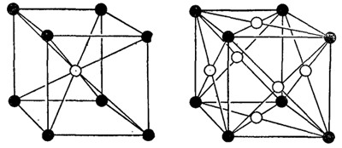

1Кубическая объёмно-центрированная 2 Кубическая гранецентрированная

Рис 1.

*Вопросы для самоконтроля:*

1. *Что относится к черным металлам?.*
2. *В каких трех состояниях могут быть металлы и сплавы?.*
3. *Какие кристаллические имеют металлы?*

**Лекция 3. Способы испытания стали, прочностные показатели**

Металлы для выявления их свойств должны проходить испытания. Испытания можно разделить на механические и технологические.

**Механические испытания:**

На растяжение и сжатие, на удар, твёрдость.

Механические испытания на прочность при растяжении проводят на разрывных машинах.следующим образом: нагрузка на образец увеличивается постепенно, мгновенно и повторно с изменением нагрузки образец растягивается вплоть до рарушения. По итогам испытания строят диаграмму.

**Испытание на твёрдость:**

Твёрдость металла определяют путём вдавливания стального шарика в образец (рис 2). Шарики используют закалённые различного диаметра. Такой метод получил название испытание по Бринеллю Чем выше твёрдость тем больше число твёрдости время испытания чёрных металлов 10 с других 60с По площади поверхности шарика вычисляют значение твёрдости в Мпа и обозначаетсябуквами НВ Например 3000НВ/2.5/1800/10, что означает число твёрдости 3000 Мпа шарик с диаметром 2.5мм сила 1800Н и время испытания 10 секунд.

Также используют определение числа твёрдости по Роквеллу. В поверхность образца металла вдавливают наконечник из твёрдых металлов ( алмазный конус) это для твёрдых металлов.а для мягких стальной закалённый шарик. Для определения твёрдости используют формулы расчёта используя глубину отпечатка конуса и окончательно делают вывод о твёрдости металла**.** В условных единицах Напримертвёрдость олова-5, алюминия-20,железа-80,стали -125

**Испытание на удар:**

Стандартный образец устанавливают на опоры с креплением о посередине наносят удар. При этом по шкале машины определяют силу удара и смотрят на разрушение металла.

**Технологические испытания металлов:**

При технологических испытаниях образцы подвергаются различным видам деформаций. Если после испытания не обнаружены внешние дефекты, трещины, разрывы, излом ,то металл выдержал испытание (рис. 3).

**Испытание на выдавливание:**

В образце выдавливают лунку до появления трещин. Насколько пластичный материал судят по глубине лунке.

**Испытание на перегиб проволоки** необходим для определения способности металла выдерживать повторный изгиб и разгиб. Для этого выполняют около 60 перегибов в минуту до разрушения образца Испытывают круглую проволоку.

**Проба навиваем проволоки** диаметром до 6мм. Проволоку навивают на оправку. После навивки не должно быть на поверхности дефектов.

**Проба на изгиб трубы** диаметром не более 115мм нужна для определения способности металла принимать заданный размер. Образец загибают на 90 градусов вокруг оправки.

**Проба на сплющивание трубы**, Образец сплющивают ударом молотка или под прессом до определённого размера

Все виды испытаний проводят с целью определения свойств металлов и для дальнейшего использования в различных областях.

**Технологические испытания металлов**

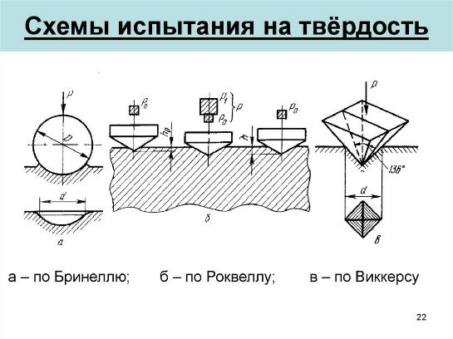

**Рис 2.**

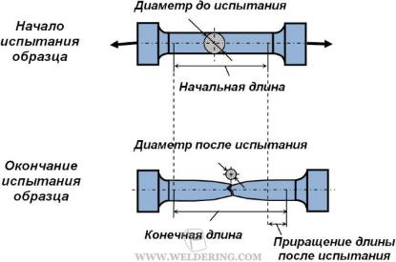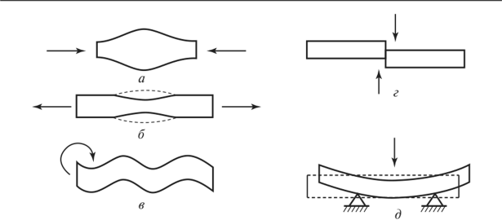

**Рис 3.**

*Вопросы для самоконтроля:*

1. *Что относится к механическому испытанию металлов?*
2. *Что относится к технологическому испытанию металлов?.*
3. *Перечислите механические свойства материалов.*

**Тема 1.2 Основные свойства чугуна, сплавов и изделий из них.**

**Лекция 1. Свойства чугуна. Виды и применение. Ковкий чугун**

Исходным материалом для получения чугуна являются **железная руда, топливо, флюсы.**Лучшим видом железной руды является красный железняк в нём железа более 70% и небольшое содержание серы и фосфора.

Топливом служит **кокс**. Чтобы понизить температуру плавления золы при сгорании кокса в доменную печь добавляют флюс.

**Флюсы**- горная порода- известняк, способствующий переходу вредных примесей в шлак. Чугун выплавляют в доменных печах.

Свойства чугуна зависят от содержания углерода, фосфора, серы,кремния, марганца. Фосфор и сера вредная примесь в чугуне.

**Кремний** улучшает литейные свойства чугуна, понижает его твёрдость.

**Марганец** повышает твёрдость и при определённом содержании углерода повышает прочность

**Фосфор** вредная примесь в чугуне, увеличивает хрупкость и износостойкость.

**Сера** способствует снижению механических свойств, способствует образованию трещин.

**Классификация чугунов**

В зависимости от назначения чугун подразделяют на **передельный и литейный**.

**Передельный чугун** используют для выплавки стали и содержит: Кремний –до 1.4% Марганец -1.5% Фосфор- 0.3% Сера-0.06% углерод не нормируется.

Литейный чугун используется в различных областях, содержит много кремния и от носится к **серым чугунам** и содержит: Кремний –до 3.6% Марганец -1.5% Фосфор- 1.2% Сера-0.06% углерод не нормируется.

**Серые чугуны делятся на ковкие и высокопрочные .** Серые чугуны используются для производства деталей машин, труб, сан.технического оборудования

**Маркировка серого чугуна:**

**СЧ-12-28; СЧ-15-32; СЧ-18-36;** СЧ 20 — чугун серый, предел прочности при растяжении

200 Мпа **цифры указывают прочность на растяжение и изгиб.**

**твёрдость максимальная 2290 НВ; 2290 НВ;2290 НВ.**

**Серые чугуны по технологии производства делят на высокопрочные и ковкие**

Высокопрочные чугуны получают путём введения в жидкий металл небольшое количество магния ,что улучшает свойства чугуна.

Ковкий чугун получают путём термической обработки отливок из белого чугуна. В термических печах. Такой процесс называется отжигом.

Высокопрочный чугун обладает высокой надёжностью и долговечностью

Высокопрочный чугун используют для изготовления ответственных деталей в автомобилестроении (коленчатые валы, зубчатые колеса, цилиндры и др.).

**Маркировка ковкого чугуна:**

**КЧ 33-8 означает: ковкий чугун с пределом прочности при растяжении 33 кг/мм2 (330 МПа) и относительным удлинением при разрыве 8 %**

**Высокопрочный чугун**  маркируются буквами «В» — высокопрочный, «Ч» — чугун и числом, обозначающим среднее значение предела прочности чугуна при растяжении. Например, ВЧ 100 — высокопрочный чугун, предел прочности при растяжении 1000 МПа (или 100 кг/мм2).

**Легированные чугуны**

В зависимости от назначения различают износостойкие, жаростойкие и коррозионно-стойкие легированные чугуны. Для легирования чугунов используют хром, медь, никель, титан.

В обозначении марок легированных чугунов буквы и цифры, соответствующие содержанию легирующих элементов.

**Износостойкие чугуны**, легированные никелем (до 5 %) и хромом (0,8 %), применяют для изготовления деталей, работающих в абразивных средах. Чугуны (до 0,6 % Сг и 2,5 % Ni) с добавлением титана, меди, ванадия, молибдена обладают повышенной износостойкостью в условиях трения без смазочного материала. Их используют для изготовления тормозных барабанов автомобилей, дисков сцепления, гильз цилиндров и др.

Жаростойкие легированные чугуны ЧХ 2, ЧХ 3 применяют для изготовления деталей контактных аппаратов химического оборудования, турбокомпрессоров, эксплуатируемых при температуре 600°С (ЧХ 2) и 700°С (ЧХ 3).

**Жаропрочные** легированные чугуны ЧНМШ, ЧНИГ7Х2Ш с шаровидным графитом работоспособны при температурах 500—600°С и применяются для изготовления деталей дизелей, компрессоров и др.

**Коррозионно-стойкие** легированные чугуны марок ЧХ 1, ЧНХТ, ЧНХМД, ЧН2Х (низколегированные) обладают повышенной коррозионной стойкостью в газовой, воздушной и щелочной средах. Их применяют для изготовления деталей узлов трения, работающих при повышенных температурах (поршневых колец, блоков и головок цилиндров двигателей внутреннего сгорания, деталей дизелей, компрессоров и т. д.).

*Вопросы для самоконтроля:*

1. *Как маркируется высокопрочный чугун?*
2. *Что является исходным материалом для получения чугуна?.*
3. *Максимальная температура работоспособности жаропрочного чугуна?.*

**Лекция 2. Изделия из чугуна. Чугунные напорные и безнапорные трубы, фасонные части. Чугунные секционные отопительные приборы и котлы**

Чугун широко используют для изготовления трубопроводов для систем водоснабжения и канализации. Преимущество труб - долговечность ,и повышенная коррозионная стойкость, но вместе с этим есть и ряд недостатков:

Тяжёлый вес, хрупкие, трудный монтаж. Трубы и снаружи и внутри покрывают битумом предохраняя поверхность от коррозии, а также обеспечивая гладкую поверхность труб.

Чугунные трубы подразделяют на напорные и самотечные.

Для наружных сетей водоснабжения используют трубы диаметром **от 65мм до 1200мм** длиною **от 2м до 6м**.Трубы имеют с одной стороны гладкий конец с другой стороны раструб . В зависимости от толщины стенки от 6.7мм до 31мм трубы делятся на три класса Делятся трубы на три класса: **ЛА, Аи Б** Трубы класса Б- прочные так как имеют самую большую толщину стенок.

**Маркировкатруб ЧНР 400А-4000 ГОСТ5525-61\*** где указан диметр труб класс и длина заводского изготовления. Маркировка наносится на наружную поверхность труб. Соединительные детали ,фасонные части обеспечивают повороты боковые присоединения переход диаметра.(колено, тройники, крестовины (смотри учебник рисунок 2.6).

Канализационные трубы выпускают трёх диаметров **50,100,150ммдлиною от 750мм до 2200мм.**

**Маркировка трубы: Труба ТЧК-50-1500 ГОСТ6942.3-80** Фасонные части к трубам-тройники отводы крестовины (рис. 4, 5). Годность труб и фасонных частей определяют простукиванием, визуальным осмотром. Хранить трубы можно в штабелях высотой до 1.5м. Бросать при разгрузке погрузке не допускается.

Из чугуна также выпускают отопительные приборы (радиаторы),чугунные котлы для нагрева воды.

Чугунные радиаторы изготовляют из серого чугуна. Радиаторы собирают из секций, секции соединяют при помощи ниппелей имеющих с одной стороны левую резьбу, а с другой правую Радиаторы обладают высокими теплотехническими свойствами, но невыразительный вид, большой вес делают их непереспективными.

Чугунные котлы предназначены для приготовления теплоносителя в системах отопления..их устанавливают в котельных.

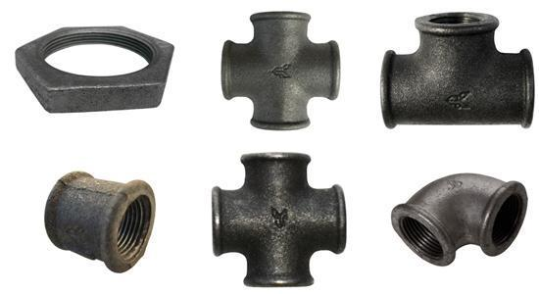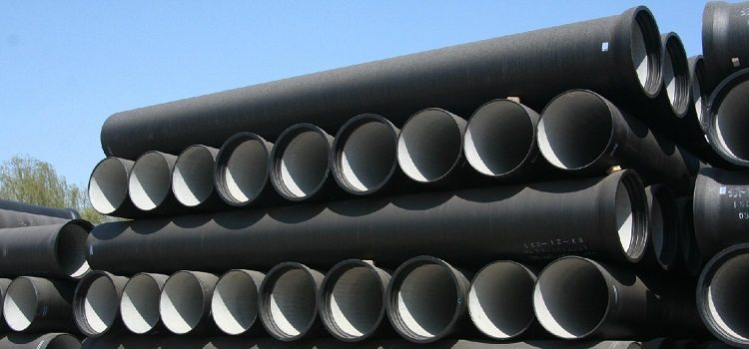

Рис 4.

Трубы чугунные водопроводные напорные и фасонные части к ним.

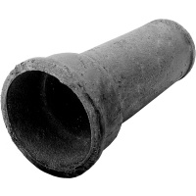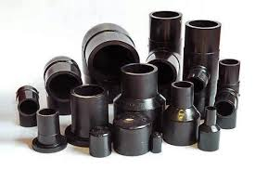

Рис 5.

**Трубы чугунные канализационные безнапорные и фасонные части к ним**

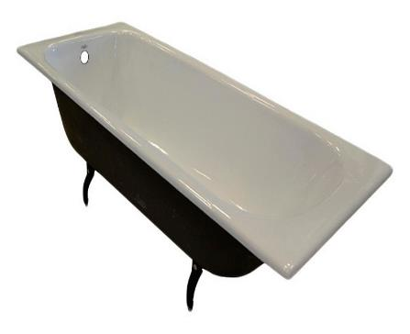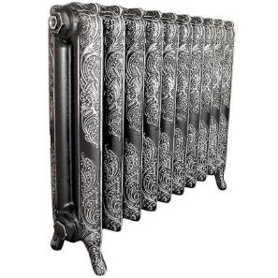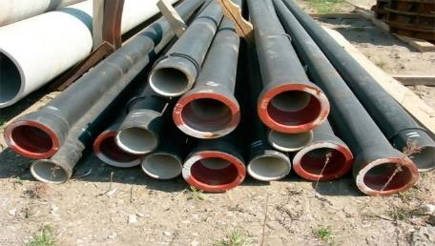

Рис 6.

*Вопросы для самоконтроля:*

1. *Расшифруйте обозначение* **Труба ТЧК-50-1500 ГОСТ6942.3-80***.*
2. *Перечислите фасонные части у чугунным трубам.*
3. *Максимальная температура работоспособности жаропрочного чугуна?.*

**Тема 1.3. Основные свойства сталей сплавов и изделий из них.**

**Лекция 1. Сталь виды и свойства стали, маркировка.**

Сталь содержит меньше углерода, чем чугун и примесей (марганец, кремний, сера) Чтобы из чугуна получить сталь надо удалить углерод и примеси путём их окисления в процессе плавки. Сталь получают из передельного чугуна.

Сталь основной материал используемый в машиностроение, приборостроении, изготовления инструментов и т.д. Сталь классифицируется:

1. **По способу производства**
2. **По химическому составу**

По способу производства-**Мартеновская, бессемеровская, тигельная сталь**

По химическому составу-**углеродистая, легированная**

Углеродистые стали подразделяются :

**Низкоуглеродистые до 0.25%С**

**Среднеуглеродистые от 0.25% до 0.6% С**

**Высокоуглеродистые свыше 0.6% С**

По назначению углеродистые стали бывают:

1. **Конструкционные**
2. **Инструментальные**

Конструкционные стали- прочные, пластичные с хорошими технологическими свойствами, легко обрабатываются, хорошо свариваются, термообрабатываются.

Углеродистые конструкционные стали делят **на стали обыкновенного качества и качественные**

1. **Стали обыкновенного качества** подразделяются на группы **А Б и В**
2. **Стали группы А** поставляются с гарантированными механическими свойствами, но без уточнённых химических свойств,поэтому их не подвергают термической обработке.

Марки данной стали; Сто,СТ1, и т.д. ( цифра номер стали)

Чтобы определить содержание углерода существует формула:

С%=0.07* на номер стали

Так в стали СТ3 содержание углерода равно**С=0.07*3=0.21%**

**Стали группы Б**поставляются с гарантированным химическим составом,поэтому их можно подвергать термической обработке

Марки данной стали; БСто,БСТ1, и т.д. ( цифра номер стали)Б- группа стали

**Стали группы В** поставляются гарантированными механическими свойствами и химическим составом

Марки данной стали; ВСто,ВСТ1, и т.д. ( цифра номер стали) В- группа стали

Из сталей обыкновенного качества изготовляют, балки, трубы, болты, арматуру

Углеродистые конструкционные качественные стали имеют гарантированный химический состав и механические свойства.

Марки углеродистых конструкционных качественных сталей-0.5кп,0.8кп,20Г

кп-кипящая, сп- спокойная, Г- повышенное содержание марганца

**Углеродистые инструментальные стали содержат от0.7 до 1.35% углерода**. Их подразделяют на качественные и высококачественные

**Углеродистые инструментальные** качественные стали имеют марки:У7,У8,У9. И т.д.- число указывает на содержание углерода в десятых долях

К марке инструментальных высококачественных сталей добавляют букву А: У 7А. Такие стали содержат меньше серы, фосфора.

Из инструментальных сталей изготовляют различные слесарные инструменты: молотки.зубила, ножи

Легированные стали. Классификация . Область применения. Маркировка по ГОСТ

легированные стали это стали, которые содержат кроме углерода.железа и примесей различные добавки, придающие сталям особые свойства Добавки это легирующие элементы. К легирующим элементам относятся:

**Хром-Х, Вольфрам-В, Молибден-М, Медь-Д, Кремний-С, Алюминий-Ю, Никель-Н, Марганец-Г, Титан-Т, Кобальт-К.**

**Вольфрам**- повышает твёрдость,прочность

**Молибден**-улучшает механические свойства стали

**Кремний**- улучшает упругие свойства стали

**Никель и хром-** повышают жаростойкость и коррозионную стойкость

**Марганец**- повышает твёрдость стали

**Титан**-увеличивает кислот стойкость

По содержанию легирующих элементов стали подразделяются на низколегированные и высоколегированные. По назначению: конструкционные и инструментальные. И стали со специальными свойствами.

Низколегированные стали- содержание углерода до 0.6%. Основным легирующим элементом этих сталей являются хром, никель,кремний,марганец. Общее количество легирующих элементов не превышает 5%. Сталь после термической обработки имеет хорошие механические свойства.

Примаркировки стали первые две цифры показывают содержание углерода в сотых долях, а буква наличие легирующего элемента.

**Например15Х1- сталь содержит 0.15% углерода и 1% хрома**

**20Х2Н4А**- 0.20% углерода 2% хрома4% никеля высококачественнаяА

Низколегированные конструкционные стали хорошо свариваются.

**Низколегированные** инструментальные стали- имеют высокие показатели механических свойств, высокую твёрдость, износостойкость. Их применяют для изготовления режущих инструментов

**Высоколегированные** инструментальные стали содержат большое количество легирующих элементов. Основной элемент этих сталей- вольфрам. Эти стали твёрдые, прочные. – быстрорежущие Марка этой стали-Р9, Р18 где буква обозначает что сталь быстрорежущая цифра показывает содержание вольфрама Из таких сталей изготавливают свёрла, пилы, напильники.Стали со специальными свойствами содержат до 35% легирующих элементов

**Коррозионностойкие стали**-хром и никель 5Х18Н9-0.05% углерода,18% хрома,9% никеля. Используют для изготовления деталей химического производства арматуры.

**Жаростойкие стали**-выдерживают высокие температуры и применяются для изготовления деталей оборудования котельных.

*Вопросы для самоконтроля:*

1. *Расшифруйте обозначение* **Труба ТЧК-50-1500 ГОСТ6942.3-80***.*
2. *Перечислите фасонные части у чугунным трубам.*
3. *Максимальная температура работоспособности жаропрочной стали?.*

**Лекция 2. Изделия из стали. Сортамент труб.**

**Стальные трубы и соединительные детали к ним**

Для монтажа систем водоснабжения, отопления,газоснабжения используют стальные трубы. Основной размерной величиной трубы является внутренний диаметр в миллиметрах и называется диаметром условного прохода. По толщине стенки трубы подразделяются на усиленные и обыкновенные. (Таблица 2.8 учебник Орлов)

Трубы выпускают двух видов: оцинкованные и неоцинкованные (чёрные).

Оцинкованные трубы предназначены для монтажа холодного и горячего водопрвода В отличии от чёрных покрыты слоем цинка защищающего от коррозии. Масса труб на 3-4% больше массы чёрных. Трубы выпускают чёрные и оцинкованные длиною **4-8м.** Трубы выпускают с резьбой на концах. Резь ба должна быть чистой без заусенцев.

К трубам предъявляют следующие требования: поверхность труб должна быть ровной и гладкой без трещин и наплывов, на поверхности не должно быть непокрытых цинком участков.

Пример обозначения водогазопроводной трубы:

**Труба Ц-Р-М-25*2.8 ГОСТ3262-75\***

**Где Ц- труба оцинкованная; Р- срезьбой М- с муфтой; 25- диаметр условного прохода, мм; 2.8= толщина стенки в мм.**

Электросварные прямошовные трубы применяют для систем теплоснабжения, систем газоснабжения. Выпускают трубы диаметром **от 8 до 1420мм и** толщиной стенки от 0.8 до 20 мм и длиною **от 3 до 12м.**

К электросварным прямошовным трубам предъявляют следующие требования:

Трещины, раковины не допускаются. Возможно незначительные следы от зачистки, мелкие риски, следы окалины. В зависимости от показателей качества трубы выпускают четырёх групп: А, Б, В и Д( гарантия гидравлических испытаний)

Пример условного обозначения электросварной прямошовной трубы

**Труба 25*2*2000кр1ГОСТ10704-76**

**В-Ст3сп**

**где 25 наружный диаметр трубы мм, 2- толщина стенки мм , 2000-длина мм, 1-класс точности по длине, Вгруппа, гарантирующая химический состав, Ст3сп – марка стали**

Электросварные бесшовные трубы- выпускают диаметром от 5 до 250мм и толщиной стенки от 0.3-24мм длиною от 4.5 до 9м ( мерной длины) или от 1.5м до 11.5м ( немерной длины)

Пример условного обозначения электросварной бесшовной трубы

**Труба**

**25*2ГОСТ8732-78\***

**Д ГОСТ 8731-74\***

**где 25 наружный диаметр трубы мм, 2- толщина стенки мм , Д- группа поставки с гарантией гидравлических испытаний**

Бесшовные трубы дороже , чем сварные, но более надёжные в эксплуатации и их следует применять на более ответственных участках Трубы поставляют пакетами . Каждый пакет имеет бирку с заводом изготовителем, размеры труб, марку металла. массу пакета. Пакеты прочно увязаны.

**Соединительные детали для труб**

Соединительные детали для труб ( фасонные части) делятся на резьбовые, сварные, фланцевые Для создания герметичного соединения в резьбовых соединениях используют льняную прядь или с помощью ленты ФУМ.

Сварные фасонные части применяют при монтаже стальных труб на сварке

Фланцевые соединения используют при присоединении трубопровода к оборудованию, а герметичность обеспечивают прокладкой.

**Изделия из стали в области санитарной технике**

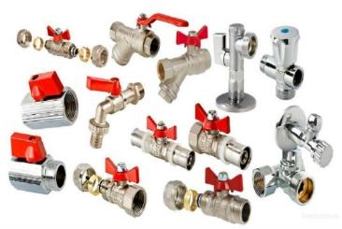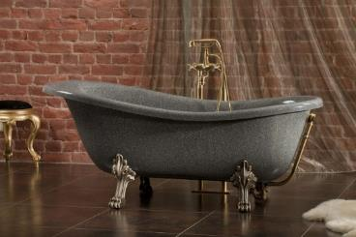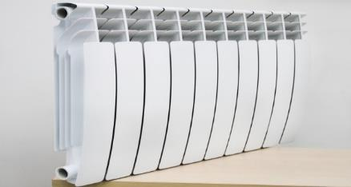

*Вопросы для самоконтроля:*

1. *Изделия из стали. Сортамент труб*
2. *Стальные трубы и соединительные детали к ним*

**Лекция 3. Цветные металлы Применение изделий из цветных металлов в санитарной технике**

Ещё на заре развития человечества люди научились изготавливать орудия труда из камня, например: каменный топор. Таким образом, с помощью каменного топора и был изготовлен медный топор. Медь в природе иногда встречается в виде отдельных кристаллов, кусочков и самородных кусков.Таким образом, с помощью каменного топора и был изготовлен медный топор. Медь стала одним из первых металлов применяемых в глубокой древности.

Так как самородки встречались редко в природе, то человек нашел способ получения меди из медных руд. Еще при первых фараонах медь была известна и добыча её производилась в рудниках Синайского полуострова. Учёные полагают, что научное название меди «купрум» произошло от наименования острова Кипр, где находились древние рудники римлян. Применение этого металла в древностипоказал лишь малую твёрдость меди, и это заставлялозадуматься над улучшением её качества.

Медь широко использовалась для разнообразных нужд. По свидетельству историков

древности, в Александрии изготовляли фальшивые "золотые" монеты. За 330 летдо нашей эры Аристотель писал: "В Индии добывают медь, которая отличается от золота только своим вкусом". Аристотель, конечно, ошибался, но следует,однако, отдать должное его наблюдательности. Вода из золотого сосуда,действительно, не имеет вкуса. Некоторые медные сплавы по внешнему виду трудно отличить от золота, например томпак. Однако жидкость в сосуде изтакого сплава имеет металлический привкус. О таких подделках медных сплавовпод золото, очевидно, и говорит Аристотель в своих произведениях.

В старину медными листами покрывались купола многих московских храмов. Одно

из величайших сооружений мировой архитектуры XVI в.- колокольня ИванаВеликого, находящаяся в центре Московского Кремля, увенчана луковичной формы главой, которая

покрыта позолоченными листами из чистой меди. Расположенная подглавойтрёхстрочная надпись славянской вязью также выполнена на медных листах

по синему фону медными позолоченными буквами.

Медными листами покрыта и южная дверь Успенского собора - главного храма

древней Руси.

Медный век длился недолго около тысячи лет – это вдвое меньше, чем бронзовый век. Открытие бронзы произошло, наверное, случайно, при обработке некоторых руд содержащих медь и олово вместе, произошло образование сплава меди с оловом – бронза.

Бронза более легкоплавка, более устойчива на воздухе, твёрже меди, легко полируется и хорошо отливается в формы.

В практическую деятельность человека вошла бронза, положив начало бронзовому веку.

Изделия из бронзы отливались у ассирийцев, египтян, индусов и других народов древности.

Дошедшие до наших дней статуи (Марк Аврелий, Дискобол, Спящий сатир) свидетельствуют о большом распространении и значении бронзы в искусстведревнего мира.

Из художественнойбронзы состоит и находящийся в юго-западном углу Успенскогособора в Московском Кремле чудесный образец мастерства русских умельцев -изящный шатер ажурного литья, выполненный в1625 г. котельных дел мастеромДимитрием Сверчковым. В шатре - гробница патриарха Гермогена, замученного в1612 г. польско-шляхетскими интервентами.

**Медь-** Металл розово- красного цвета с температурой плавления 1085 градусов. Медь вязкий металл, хорошо поддаётся обработке имеет высокую тепло и электропроводность а также коррозионную стойкость. В природе медь встречается в виде соединений ( например медный колчадан) Медь выпускают в зависимости от химического состава и назначения: катодную, раскисленную и т.д.

Из катодной меди выпускают электрические провода и токопроводящие детали.

Марки МООк,М1к

Из раскисленной меди изготавливают трубы, прутки, листы.

Марки М1р, М5р

Медные сплавы

**Сплав меди с цинком называют латунями, а с оловом- бронзами**

**Олово**-мягкий металл серебристо белого цвета Олово почти не окисляется на воздухе и в воде. Олово применяют в качестве защитного покрытия емкостей и как легирующий элемент для бронз

**Цинк**- голубовато серебристый блестящий металл. При хранении на воздухе темнеет, но на его поверхности образуется защитная плёнка предохраняющая металл от дальнейшего окисления. Цинк применяют для защиты стальных изделий от коррозии

**Латуни** обладают высокой пластичностью. Маркируют латуни с помощью букв и цифр Буква Л обозначает латунь Далее за ней буквы обозначают входящие компоненты кроме цинка который в марке не указывается Цифры обозначают процентное содержание меди и остальных компонентов

**Пример ЛС60-2 Латунь содержит 60% меди 2% свинца.**

Латуни подразделяются на литейные и деформируемые

Литейные латуни Эти латуни в составе содержат добавки алюминия и железа имеют хорошие коррозионные свойства, а с добавкой кремния высокие механические свойства

**Литейные латуни имеют марки ЛА80-3Л, ЛКС80-3-3**

**Бронзы** обладают коррозионной стойкостью, тепло и электропроводностью Различают две группы бронз: оловянные и безоловянные

**В марки бронз входят Бр и буквы обозначающие легирующие элементы, входящие в состав бронз**

**Например Бр.А.Ж.Мц-10/3-1.5- бронза содержит 10% алюминия,3%-железа, 1.5% марганца остальное медь**

Оловянные бронзы содержат олово, цинк, свинец фосфор, хорошо обрабатываются давлением

**Марка БрО.Ф-6.5-0.15, Бр.О.Ц-4-3**

Из них делают пружины,Трубки для аппаратов

Безоловянные бронзы содержат в качестве легирующих элементов алюминий,железо, марганец. Имеют высокую упругость и прочность

**Марки Бр.А.Мц-2-3Л, Бр.А.Ж-9-4Л, Бр.А.Ж.Н-10-4-4Л**

Из них изготовляют трубы, корпуса насосов

Латунь

ЛС60-2 Латунь: содержит 60% меди; 2% свинца.- остальное цинк 100%-62%=38%

Литейные латуни имеют марки: ЛА80-3Л, - 80% медь, 3% алюминий-остальное цинк 100%-83%=17%.

ЛКС80-3-3 80% медь 3% кремний 3% свинец- остальное цинк 100%-86%=14%

Бронза

Например Бр.А.Ж.Мц-10/3-1.5- бронза содержит 10% алюминия,3%-железа, 1.5% марганца остальное медь 100%-14.5=85.5%

**Оловянные бронзы**

Марка БрО.Ф-6.5-0.15 бронза содержит 6.5% олово 0.15% фосфор-остальное медь100%-6.65%=93.35%

Бр.О.Ц-4-3 бронза содержит 4%олово, 3%цинк остальное медь100%-7%=93%

Безоловянные бронзы

Марки Бр.А.Мц-2-3Л, бронза содержит 2% алюминия 3% марганца - остальное медь100%-5%=95%

Бр.А.Ж-9-4Л, бронза содержит 9% алюминия 4% железа- остальное медь

100%-13%=87%

Бр.А.Ж.Н-10-4-4Л бронза содержит 10% алюминия 4% железа 4% никиля - остальное медь100%-18%=82%

Чистая медь широко используется в электротехнике, вразличного рода теплообменниках. Из высокотехничных латуней получают изделия глубокой вытяжки (радиаторные и конденсаторные трубки, сильфоны, гибкие шланги). Латуни, содержащие свинец, используют при работе в условиях трения (в часовом производстве, в типографических машинах).

Оловянные бронзы применяют для литья художественных изделий. При дополнительном легировании фосфором их используют для изготовления деталей, работающих на трение в коррозионной среде.

Алюминиевые бронзы, прежде всего, используют в качестве заменителей оловянных. Высокопрочные алюминиевые бронзы идут на изготовление шестеренок, пружин, втулок.

Из бериллиевой бронзы делают детали точного приборостроения, упругие элементы электронных приборов, мембраны.

Для менее ответственных деталей используют кремнистые бронзы.Медно-никелевые сплавы нашли широкое применение как коррозионностойкие и электротехнические материалы.Из мельхиоров изготавливают конденсаторные трубы, трубные доски конденсаторов, медицинский инструментВ настоящее время цветные металлы и сплавы на их основе находят весьма широкое применение. Наибольшее применение получили сплавы на основе меди, алюминия, магния. Указанные металлы в чистом виде в промышленности не применяют, но технически чистые, содержащие небольшое количество примесей, используют достаточно часто.Медь выпускают в виде листов, лент нормальной и повышенной точности, проволоки, прутков разного сечения. Медь является основой важнейших сплавов - латуней и бронз. Сплавы меди с цинком называют латунями, а сплавы со всеми другими элементами - оловом, алюминием, бериллием и др. -бронзами. Широко используются в народном хозяйстве сплавы меди с никелем -мелъхиоры, иногда с небольшими добавками железа и марганца, а также меди с цинком и никелем (иногда с добавлением кобальта) -нейзильберы.Мельхиоры отличаются высокой химической стойкостью в морской воде, растворах солей, органических кислотах, они весьма пластичны. Их применяют в морском судостроении, для изготовления разменной монеты, медицинского инструмента, деталей аппаратуры точной механики и др. Нейзильберы обладают высокими прочностью и коррозионной стойкостью. Они используются в производстве точных приборов, часов и т.д.

В современной технике объем применения цветных металлов и сплавов на их основе непрерывно растет. В связи с бурным развитием авиастроения, ракетной и атомной техники, химической промышленности в качестве конструкционных материалов в настоящее время стали применять такие металлы (и сплавы на их основе), как титан, цирконий, никель, молибден и даже ниобий, гафний и др.Области применения отдельных цветных металлов и сплавов на их основе весьма разнообразны.

Медь и ее сплавы широко используют в химическом машиностроении, для изготовления трубопроводов самого различного назначения, емкостей, различных сосудов в криогенной технике, в электроэнергетике и т. п.

Алюминий и его сплавы применяют для изготовления различных емкостей в химической и пищевой промышленности. Сплавы на основе алюминия широко применяют для самолетов, ракет, судов, в строительстве и электроэнергетике. В связи с их сравнительно высокой прочностью при малой плотности, высокой коррозионной стойкостью в некоторых агрессивных средах и высокими механическими свойствами при низких температурах.

**Применение меди в санитарной технике**

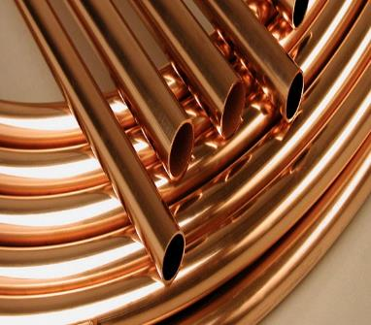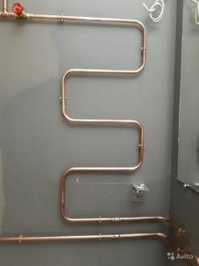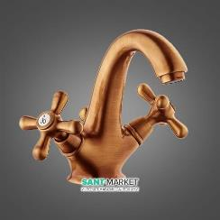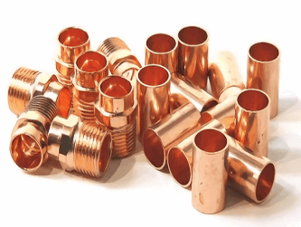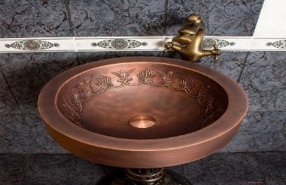

**Тема 1.4. Асбестоцемент, керамические материалы и изделия из них**

**Лекция 1. Асбестоцементные напорные и безнапорные трубы. СортаментТехнические условия. Область применения Асбестоцементные короба и каналы. Приёмка и транспортирование**

Асбест используется в санитарной технике для изготовления труб. Для этого используют асбест+ цемент М-400+ вода

Асбестоцементные трубы изготовляют из смеси (% по массе) портландцемента марки 400 (85%), асбеста 3-го и 4-го сорта (15%) и воды. В настоящее время наиболее распространен так называемый мокрый процесс изготовления асбестоцементных труб. В размельченный волокнистый асбест, интенсивно смешанный с водой, постепенно добавляют портландцемент до получения однородной жидкой массы. Асбестоцементная масса в специальном устройстве формируется в тонкую (0,3—5 мм), слегка обезвоженную за счет отсасывания воды ленту. Эта лента навивается на форматную скалку, наружный диаметр которой равен внутреннему диаметру формуемой трубы. Стенка трубы образуется из отдельных асбестоцементных слоев-пленок, спрессовываемых в процессе формования. По достижении требуемой толщины скалку со сформированной трубой снимают и стягивают с нее трубу. Необходимая прочность формуемой трубы обеспечивается соответствующим подбором толщины навиваемой ленты. Снятые с трубоформовочной машины трубы для приобретения ими расчетной прочности *выдерживают сначала на воздухе, затем в ванне с горячей водой температурой 40—70 °С. Механическая прочность асбестоцементных труб* нарастает в результате твердения портландцемента. После окончания твердения концы труб обрезают и обтачивают на токарных станках.

Стоимость асбестоцементных труб значительно ниже стоимости металлических, железобетонных и даже керамических, что наряду с их высокой коррозионной стойкостью и небольшой массой является преимуществом. Недостатки асбестоцементных труб — хрупкость и сложность монтажа, особенно в зимнее время.

Асбестоцементные трубы выпускают напорные—для напорных систем водо-, газо- и паропроводов и безнапорные — для самотечных систем канализации, водостоков, мусоропроводов, дренажных коллекторов мелиоративных систем, телефонной канализации. Такие трубы изготовляют без раструбов, соединяют их асбестоцементными или чугунными муфтами с соответствующим уплотнением.

Асбестоцементные трубы изготовляют двух видов: напорные и безнапорные.

Напорные асбестоцементные трубы изготовляют диаметром условного прохода Dy100—500 мм. По толщине и прочности стенок напорные трубы разделяются натри класса: ВТ6, ВТ9 и ВТ12 (табл. 2.14). Трубы ВТ6 и ВТ9 А, до 150 мм и ВТ12 Dдо 200 мм выпускают длиной

L2950 мм, ВТ9 D200 мм и более и ВТ12 Z>v250nболее — длиной 3950 и 5000 мм (табл. 2.14).

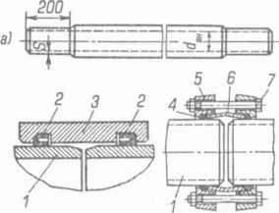

Напорные асбестоцементные трубы: а — общий вид трубы; б — соединение на муфте; в — то же на чугунных фланцах и втулке; 1 — труба; 2 — резиновые кольцевые манжеты;

3 — асбестоцементная муфта САМ; 4 — резиновые кольца;

5 — чугунные фланцы; 6 — чугунная втулка; 7 — стальной болт

При испытании асбестоцементных труб и муфт гидравлическое давление повышают до испытательного (для труб ВТ6 — 1,2 МПа, ВТ9 — 1,8 МПа, ВТ12 — 4 МПа) со скоростью не более 0,2 МПа/с. Изделие выдерживают под этим давлением в течение 10 с. Если в течение этого времени поверхность трубы не потемнеет или не появятся капли воды, то трубу считают выдержавшей испытание. Во время гидравлических испытаний внутри трубы не должно быть воздуха.

Безнапорные асбестоцементные трубы при монтаже соединяют на асбестоцементных муфтах 1 (без резиновых колец) цилиндрической формы. Муфты поставляют комплектно с трубами. Стык конопатят смоляной прядью и заделывают цементнымраствором или битумом. Искривление наружной поверхности трубы в продольном направлении (отклонение от прямолинейности) допускается не более 12 мм на полную ее длину. На наружной поверхности труб и муфт допускаются отпечатки технического сукна и сдиры глубиной не более 2 мм, а на внутренней поверхности — отпечатки форматных скалок.

Безнапорные асбестоцементные трубы испытывают на водопроницаемость внутренним гидравлическим давлением 0,05 МПа в течение 10 мин. Трубы считаются пригодными, если за это время вода в виде отдельных капель не просачивается через стенки труб. На наружной поверхности асбестоцементных труб краской обозначают завод-изготовитель, штамп ОТК и делают надпись «Не бросать», а на безнапорных трубах, кроме того, — надпись «Безнапорная». Перевозить асбестоцементные трубы можнолюбым видом транспорта. При внешнем осмотре они должны быть цилиндрической формы, без рытвин и трещин, с гладкой внутренней поверхностью. Обрезы концов труб должны быть перпендикулярны оси трубы, не иметь обломов и заусенцев.При погрузке и разгрузке не допускаются удары по трубам и муфтам и сбрасывание их с какой бы то ни было высоты. Хранить асбестоцементные трубы и муфты можно под открытым небом, при этом трубы укладывают в горизонтальном, а муфты — в вертикальном положении на ровную поверхность в штабеля, рассортированными по диаметрам и маркам. Нижний ряд труб располагают на деревянных подкладках и закрепляют

**Асбестоцементные трубы**

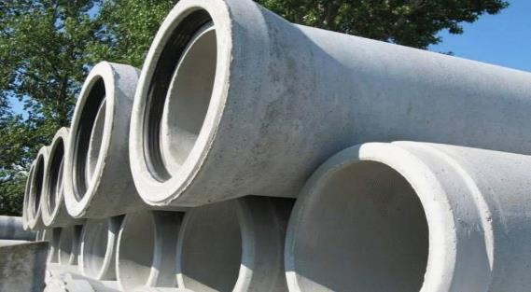

Лекция 2. Керамические канализационные трубы, их сортамент, технические условия, применение, транспортирование, складирование, приемка и хранение

Для керамических изделий сырьем служат природные глины, а также их смеси с органическими и минеральными добавками (торфяная и угольная пыль, древесные опилки), выгорающими при обжиге.

Производство керамических изделий состоит из трех технологических этапов: формования, сушки и обжига.

Керамические строительные изделия делят на две группы — пористые и плотные. Пористые изделия характеризуются водопогло-щением 5% и более, плотные — менее 5%. К пористым изделиям относят трубы, кирпич глиняный обыкновенный, пористый и пустотелый, многопустотные стеновые блоки, кровельную черепицу, облицовочные плитки. К плотным изделиям относят плитки для полов и дорожный кирпич. Санитарно-техническая керамика включает как пористые (фаянс), так и плотные изделия (санитарный фарфор).

Керамические трубы используют при прокладке безнапорных хозяйственно-бытовых и производственных канализационных сетей, для водостоков, а также для дренажных сетей водоотведения.

Керамические трубы обладают следующим и преимуществами: долговечностью, стойкостью против агрессивных жидкостей, а также дешевизной сырья для их изготовления. К недостаткам таких труб можно отнести небольшую механическую прочность, усложняющую их транспортирование и хранение, небольшую длину штучных труб, что затрудняет монтаж протяженных сетей.

По назначению керамические трубы бывают канализационные (общего назначения) и кислотоупорные.

Производство керамических труб. Керамические канализационные трубы изготовляют из огнеупорной глины в смеси с шамотным измельченным заполнителем (обожженная и измельченная глина). Исходную шихту приготовляют пластическим и полусухим способами.

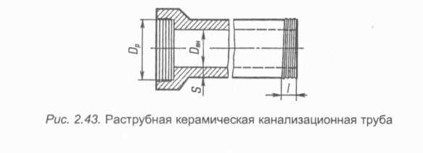

При пластическом способе влажную глину и шамотный порошок загружают послойно в бегуны и многократно пропускают через глиномялку.

При полусухом способе глину сначала сушат и измельчают в порошок, после чего ее в специальных дозаторах и смесителях смешивают с шамотным порошком и далее добавляют горячую воду, доводя влажность глины до 18—20%.Из приготовленной шихты керамические канализационные трубы формуются в специальных вакуум-прессах. Отформованные трубы подсушивают и далее досушивают в камерных или туннельных сушилках при температуре 150 °С до достижения 2—3% влажности. Высушенные трубы внутри и снаружи покрывают глазурью, состоящей из легкоплавкой глины, полевого шпата, мела, марганцевой руды и других компонентов, которая делает внутреннюю поверхность труб гладкой и химически более стойкой. Заключительный этап изготовления керамических труб — обжиг в камерных или туннельных печах при температуре 1250—1300 °С в течение 48-60 ч. В результате обжига глина спекается, а глазурь закрепляется на поверхности труб и они получают необходимую прочность. Керамические канализационные трубы выпускают длиной 1000-1500 мм (табл. 2.16).Искривление ствола керамических канализационных труб внутренним диаметром 150—250 мм не должно превышать 11 мм на 1 м трубы и внутренним диаметром 300—600 мм — 9 мм. На наружной стороне конца ствола и внутренней стороне раструба труб должно быть не менее пяти нарезок-канавок глубиной не менее 2 мм. Не допускаются отколы и сквозные трещины труб. При простукивании стальным молоточком трубы должны издавать чистый, не дребезжащий звук.

*Вопросы для самоконтроля:*

1. *Какой длинной выпускают керамические трубы?*
2. *Допустимое искривление ствола керамических труб?.*
3. *Максимальная температура обжига труб из керамики?.*

Тема 1.5 Пластические массы и изделия из них.

Лекция 1. Полимеры и пластические массы, способы их получения. Пластмассовые водопроводные и канализационные трубы и их свойства.

Пластмассами называют материалы, основным компонентом которых являются полимеры синтетического или природного происхождения.

Пластмассы на определенных стадиях обработки обладают способностью под влиянием тепла и давления принимать требуемую форму. Они состоят из связующего полимера, наполнителя, пластификатора, красителя, отвердителя, стабилизатора и смазывающих компонентов.

**Связующие полимеры** — основа пластмасс, определяющая их свойства. В качестве связующихиспользуют природные или искусственные (синтетические) полимеры — соединения с высокой молекулярной массой, молекулы которых состоят из многократно повторяющихся звеньев. Синтетические полимеры получают из каменного угля, нефти, природного газа в результате их химической переработки. Эти полимеры в зависимости от их свойств при нагревании и охлаждении разделяют на термореакгивные и термопластичные.

**Термореактивные полимеры** при действии теплоты и давления затвердевают и не размягчаются при повторном нагревании. Они прочны, теплостойки и обладают значительной твердостью. К термореактивным полимерам относятся эпоксидные, фенолформаль-дегидные, карбамидные полимеры.

**Термопластичные полимеры** обладают способностью размягчаться при нагревании и отвердевать при охлаждении. Они обладают малым водопоглощением, высокой химической стойкостью и большим электросопротивлением. Однако термопластичные полимеры имеют низкую теплостойкость, незначительную твердость, легко разбухают и растворяются в органических растворителях.

**Наполнителями пластмасс** являются материалы: порошкообразные (тальк, мел, кварцевая и древесная мука); волокнистые (стеклянные, асбестовые, древесные); слоистые (стеклоткань, бумага, и пр.). Наполнители вводят в пластмассы для придания им необходимых свойств (высокой прочности, теплостойкости, долговечности, повышенной ударной вязкости), а также для их удешевления. Каждый наполнитель, улучшая одни свойства пластмасс, в какой-тостепени ухудшает другие, поэтому выбор и количественное содержание наполнителя определяются требованиями, предъявляемыми к условиям эксплуатации изделий из пластмасс и их назначения.

**Пластификаторы** — вещества, добавляемые в пластмассы для улучшения их пластических свойств (снижают хрупкость, облегчают их переработку). В качестве пластификаторов используются ди-бутилфталат, камфора, олеиновая кислота и др.

**Красители**— вещества, добавляемые в пластмассы с целью придания им определенного цвета. В качестве красителей используют стойкие, не изменяющиеся с течением времени под действием све та органические и минеральные (охра, сурик, мумия, умбра) пигменты.

**Отвердители** вводят для сокращения времени отверждения пластмасс и ускорения технологического процесса производства изделий.

**Стабилизаторы** добавляют в пластмассы для повышения долговечности изделий, которые под действием кислорода воздуха, света и теплоты подвергаются старению, уменьшающему их эластичность.

**Смазывающими** компонентами являются химические добавки (стеарин, олеиновая кислота, соли жирных кислот и др.), которые вводят в пластмассы для предупреждения прилипания изделий к стенкам формы в процессе их формования. В состав пластмасс могут вводиться специальные добавки, влияющие на их свойства. Например, для получения ячеистых пластмасс к полимерам добавляют порофоры — жидкие или газообразные вещества, вспенивающие пластмассу.

**Свойства пластмасс**

Плотность пластмасс колеблется в широких пределах и в зависимости от количества введенного наполнителя составляет у пористых пластмасс 20—50 кг/м3, а у плотных — 1800—2200 кг/м3.

Химическая стойкость пластмасс высокая по отношению к воде, кислотам, растворам солей и органическим растворителям. Срок службы деталей из пластмасс в коррозионных средах значительно больше, чем деталей из металла.

Пластичность пластмасс высокая, что позволяет изготовлять из них изделия и детали сложной формы. Однако пластические свойства пластмасс проявляются по-разному. Одни из них (термореактивные) при затвердевании полностью

*теряют свою пластичность и их невозможно* вторично размягчить путем нагревания, другие (термопластичные) можно вторично размягчить и использовать повторно.

Прочность пластмасс различна: например, предел прочности при сжатии пластмасс с порошкообразным наполнителем 100—150 МПа; предел прочности при сжатии стекловолокнистых пластмасс достигает 400 МПа, при растяжении — 450 МПа и при изгибе — 700 МПа, что немногим меньше, чем прочность стали Ст5.

Теплопроводность пластмасс довольно низкая. У плотных пластмасс теплопроводность составляет 0,2—0,7 Вт/(м • °С), а у пористых, например у пено- и поропластов, — 0,03—0,4 Вт/(м • °С).

Теплостойкость пластмасс сравнительно низкая и не превышает 200 °С. При более высоких температурах многие пластмассы теряют свои свойства, что является существенным недостатком, ограничивающим область их применения. Электропроводность пластмасс весьма высока. Многие пластмассы применяют для изоляции проводов и электрооборудования.

Технологичность обработки пластмасс (распиливание, строгание, сверление и т.п.) позволяет придавать изделиям из них разнообразную форму.

Отрицательные свойства пластмасс: малая поверхностная твердость, что приводит к быстрой изнашиваемости поверхности; повышенная ползучесть (со временем при небольшой нагрузке развиваются пластические деформации); старение (самопроизвольное разрушение изделий) и др.

**Разновидности пластмасс, свойства**

В современном строительстве применяют полимеры **— полиэтилен, полипропилен, поливинилхлорид, полистирол, полиамиды, фторопласты.**

Полимеры — это сложные вещества, молекулы которых образованы из большого числа одинаковых групп или звеньев атомов, называемых мономерами. Например, простая молекула газа этилена (рис 2.35, а) состоит из двух атомов углерода и четырех атомов водорода; молекула полимера, в данном случае полиэтилена (рис. 2.35, б), состоит из сотен или тысяч мономеров этилена и имеет по сравнению с молекулой этилена чрезвычайно большую длину. Молекулу полимера можно назвать нитью.

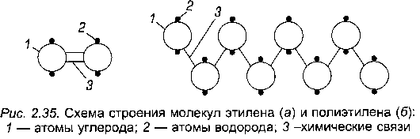

Полиэтилен — полимер белого цвета, твердый, обладающий высокой химической стойкостью.

Полиэтилен производят путем полимеризации этилена двумя способами: при высоком давлении (до 150 МПа) и температуре до 250 °Сс использованием кислорода; при низком давлении (0,5—4 МПа) и температуре от 60 до 150 °С в присутствии специальных катализаторов. Полиэтилен, получаемый при высоком давлении, называют полиэтиленом низкой плотности — ПНП. Полиэтилен, получаемый при низком давлении, называют полиэтиленом высокой плотности — ПВП.

**Полиэтилен низкой плотности**

— мягкий и эластичный материал. Изделия из него применяют при температуре не выше 70—80 °С. При воздействии прямых солнечных лучей в сочетании с повышенной температурой подвергается старению, при этом повышаются его твердость и хрупкость. Чтобы замедлить процесс старения, к полиэтилену добавляют различные стабилизаторы (газовую сажу, ароматические амины). Полиэтилен легко поддается механической обработке, наплавляется с помощью аппаратов газопламенного и вихревого спекания, сваривается под действием открытого огня (без копоти), при поджигании загорается крайне медленно.

Недостаток полиэтилена — склонность к растрескиванию под действием поверхностно-активных веществ (спиртов, органических кислот и моющих средств).

Из полиэтилена изготовляют трубы и соединительные части для них, детали санитарно-технических приборов (сифоны для умывальников и ванн, смывных бачков, душевые сетки). Пленки из полиэтилена используют для парников в сельском хозяйстве, а в строительстве — для гидроизоляции конструкций.

**Полипропилен**

— бесцветный полимер, получаемый полимеризацией пропилена. Полипропилен отличается от полиэтилена более высокими прочностью и теплостойкостью, низкой водо- и газопроницаемостью и химической стойкостью. Изделия из полипропилена можно эксплуатировать при температурах до 120 °С. Старение полипропилена замедляют введением в него тех же стабилизаторов, что и для полиэтилена.

Из полипропилена изготовляют трубы, трубопроводную и водоразборную арматуру, детали сифонов для умывальников и ванн.

**Поливинилхлорид (винипласт)** — термопластичный материал, получаемый полимеризацией винилхлорида. Он обладает высокой химической стойкостью к действию коррозионных сред. Прочность изделий из поливинилхлорида снижается с течением времени и особенно при длительно действующих нагрузках и повышении температуры. Теплостойкость поливинилхлорида не выше 70 °С. При отрицательных температурах изделия из поливинилхлорида становятся хрупкими. Он легко подвергается механической обработке и сварке, хорошо склеивается специальными клеями.

**Полистирол (полимеризованный стирол)** обладает высокими прочностью, водостойкостью, химической стойкостью. Этот бесцветный материал хорошо окрашивается и легко перерабатывается различными способами в изделия. Недостатки полистирола — хрупкость,небольшая морозо- и светостойкость. Из него изготовляют цветные плитки для облицовки санитарно-технических узлов, кухонь, вентиляционные решетки, мыльницы, крючки и др.

**Полиметилметакрилат (органическое стекло**) — продукт полимеризации органического эфира — прозрачный материал в виде листов или пластин различной толщины (0,5—50 мм и более). Оргстекло пропускает свыше 91% солнечного света. Хорошо обрабатывается режущим инструментом, легко полируется, склеивается и сваривается. Хорошо окрашивается в различные цвета. Из него делают внутренние плафоны, пылезащитные укрытия и пр.

**Фторопласты** — высокомолекулярные соединения на основе хлор- и фторпроизводных этилена. Фторопласты обладают высокими химической стойкостью, прочностью и теплостойкостью (температура применения до 250 °С). Из них изготовляют химически стойкие прокладки, уплотнения для резьбовых соединений и сальников.

**Полиэпоксиды**— синтетические полимеры. Они прочны, обладают высокими адгезией (прилипаемостью) к металлу и стойкостью к действию коррозионных сред. Полиэпоксиды — вязкие жидкости, при введении в них отвердителя переходят в твердое состояние. Из жидкихполиэпоксидов изготовляют клеи, антикоррозионные лаки, слоистые пластики и др.

*Вопросы для самоконтроля:*

1. *Что называют полиэтиленом?.*
2. *Назовите отличия полиэтилена от полипропилена.*
3. *Перечислите свойства пластмасс?.*

**Лекция 2. Способы соединения труб. Фасонные части. Технические характеристики. Сортамент, область применения пластмассовых труб**

Пластмассовые трубы применяют в различных отраслях народного хозяйства, в том числе в строительстве, где они служат для систем водоснабжения, канализации, тепло- и газоснабжения. Целесообразность использования пластмассовых труб обусловлена не только экономией металла, индустриализацией их производства и укладки, но и теми свойствами, которые выгодно отличают их от металлических. Пластмассовые трубы достаточно прочны и эластичны. Они имеют высокую коррозионную стойкость, малую массу, низкую теплопроводность, гладкую внутреннюю поверхность, на которой минеральные вещества не осаждаются. Гидравлическое сопротивление жидкостей в пластмассовых трубах меньше, чем в металлических, благодаря чему их пропускная способность на 20—25% выше. Кроме того, за счет производства длинномерных пластмассовых труб методом экструзии сокращается число соединений в трубопроводах.

Экструзия полимерных труб осуществляется в аппаратах непрерывного действия (рис. 2.36). Экструдер состоит из цилиндра с вращающимся в нем винтовым шнеком 2 и установленной на конце цилиндра головкой. Гранулы термопластичного полимера (например, полиэтилена) загружают в бункер 1 машины. В цилиндре гранулы нагреваются до необходимой температуры и превращаются в пластическую массу. Вращающимся шнеком масса подается в рабочую головку 3 экструдера. Кроме труб этим методой изготовляют погонажные изделия (лестничные поручни, плинтусы, стержни), а также листы, пленки.

**Полиэтиленовые трубы**

Выпускают диаметром 13—150 мм, они рассчитанны на Рр до 1,2 МПа. Длина полиэтиленовых труб высокой плотности диаметром до 50 мм не ограничена, так как они эластичны и по мере изготовления их можно свертывать в бухты; трубы больших диаметров поставляют длиной 3,6,8, 10 и 12 м. Длина труб из полиэтилена низкой плотности, имеющих жесткую структуру, ограничивается 3 м.

Положительные свойства полиэтиленовых труб: они легче других труб (например, на 40% легче винипластовых и примерно в 10 раз легче стальных труб); имеют незначительноеводопоглощение и стойки к воздействию различных химических веществ; обладают большой эластичностью при положительных и отрицательных температурах; легко поддаются механической обработке (резанию, сверлению, фрезерованию).

Недостатки полиэтиленовых труб: подвергаются старению при длительном воздействии солнечного света (ультрафиолетовых лучей) и кислорода воздуха; низкая теплостойкость (при повышении температуры более 60 °С снижается прочность труб). Чтобы предохранить трубы от старения, их прокладывают в траншеях с последующей засыпкой землей или в специальных коробах. Полиэтиленовые трубы применяют в системах водоснабжения, так как они нетоксичны, не оказывают отрицательного влияния на качество и запах транспортируемых веществ. Целесообразно использовать их для трубопроводов большой протяженности и с малым количеством ответвлений, например для орошения, ирригации. Полиэтиленовые трубы соединяют с помощью раструбов с резиновыми уплотнительными кольцами, а также с помощью сварки.

Полипропиленовые, Поливинилхлоридные, Стеклопластиковые трубопроводы. **Соединительные части для труб**

**Полипропиленовые трубы:**

изготовляют путем экструзии, как и полиэтиленовые. Выпускают такие трубы диаметром 25 и 50 мм, длиной 6, 8,10, 12 м. Они обладают несколько большей теплостойкостью, чем полиэтиленовые, характеризуются значительной жесткостью и плохо сгибаются. Полипропиленовые трубы соединяют с помощью муфт и раструбов с резиновыми уплотнительными кольцами, с помощью резьбовых соединений с накидными гайками, а также с помощью сварки. Полипропиленовые трубы применяют в основном для внутренних трубопроводов, транспортирующих воду, в том числе горячую.

Поверхности фасонных соединительных частей не должны иметь трещин, вздутий, продольных рисок и посторонних включений

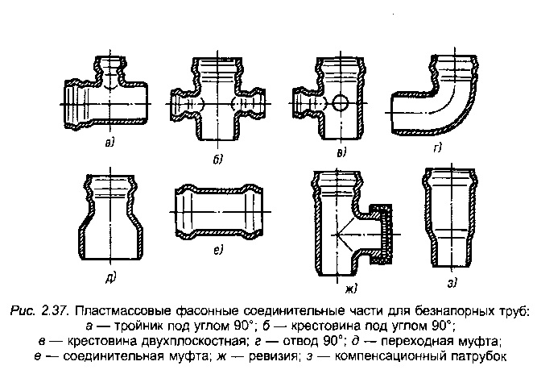

.

**Поливинилхлоридные трубы**

Изготовляют методом экструзии из непластифицированного винипласта и стабилизаторов. Такие трубы выпускают диаметром 6—150 мм, толщиной стенки 2-8 мм, длиной до 3 м. Трубы рассчитаны на Р до 0,6 МПа. Такие трубы легко изгибаются, распиливаются, сверлятся, свариваются и склеиваются.

Температурный коэффициент линейного расширения винипла-стовых труб в 7 раз больше, чем стальных, поэтому при их монтаже необходимо устанавливать компенсаторы, увеличивающие надежность эксплуатации трубопроводов. Винипластовые трубы применяют для устройства систем водоснабжения и канализации, для газо- и нефтепроводов, для транспортирования агрессивных жидкостей, газов, однако их нельзя прокладывать вблизи источников теплоты, температура поверхности которых более 60 °С.

**Стеклопластиковые трубы**

Изготовляют их эпоксидных и полиэфирных смол, армированных стекловолокном. Поскольку стеклопластиковые трубы имеют высокую прочность, рабочее давление в них может достигать 5 МПа. Трубы обладают малой теплопроводностью, хорошими диэлектрическими свойствами, высокой химической и коррозионной стойкостью, небольшой гигроскопичностью, достаточной огнестойкостью (способны выдерживать температуру до 150 °С), они в 4 раза легче стальных труб.

Стеклопластиковые трубы используют в ирригационных сооружениях, а также в нефтяной и химической промышленности. Эти трубы соединяют с помощью раструбов путем склеивания.

**Соединительные части пластмассовых труб**

Соединительные части пластмассовых труб изготовляют для повышения индустриальное™ монтажа систем трубопроводов из пластмассы. Соединительные части изготовляют методом литья под давлением как для разъемных, так и для неразъемных соединений.

Разъемные соединения выполняют с помощью изделий (фасонных), имеющих раструб, фланец или резьбу, а неразъемные — с помощью фасонных частей на сварке или на клею. Различают фасонные соединительные части для безнапорных и напорных трубопроводов.

Для **безнапорных пластмассовых труб,**

например канализационных, соединительные части изготовляют из гранулированного полиэтилена высокой плотности, стабилизированного газовой сажей (рис. 2.37). Поверхности фасонных частей не должны иметь трещин, вздутий, посторонних включений и продольных рисок, а также гарта и утяжки в местах смыкания формы и сопряжения стержней.

Для **напорных пластмассовых труб**

фасонные части изготовляют из специальных композиций полиэтилена и поливинилхлорида. Большинство фасонных частей изготовляют с раструбами, предназначенными для соединения с концами поливинилхлоридных труб на клею, а с концами полиэтиленовых труб — контактной сваркой. Для соединения полиэтиленовых напорных труб промышленность выпускает тройники, седелки, заглушки и пр.

Раструбно-шиповые соединения с уплотнительными кольцами обеспечивают быструю и легкую сборку элементов трубопровода :

* Не требуется дополнительная заделка стыков
* Строительство трубопроводов может производиться в любое время года без ограничений по температурному режиму
* Позволяют снизить затраты на эксплуатацию трубопровода:
* Гладкая внутренняя поверхность труб и отсутствие отложений на внутренней стенке снижают затраты на электроэнергию при перекачке транспортируемой по трубопроводу среды на 25-30%
* Устойчивость к внутренней и внешней коррозии обеспечивает долговременную надежную эксплуатацию стеклопластиковых трубопроводных систем.

*Вопросы для самоконтроля:*

1. *Что называют полиэтиленом?.*
2. *Назовите отличия полиэтилена от полипропилена.*
3. *Перечислите свойства пластмасс?.*

Лекция 3. Детали вентиляционных систем, изготавливаемые из пластмассы. Трубы с теплоизоляцией.

**Воздуховоды.**

Для транспортирования воздуха в отдельных случаях используются воздуховоды из пластических масс. Наиболее индустриальным способом изготовления пластмассовых воздуховодов является винтообразное формирование круглых воздуховодов из поливинилхлоридной ленты.

Для изготовления воздуховодов разного диаметра применяют ленты шириной 12—16 мм и высотой 3—5 мм. Скорость выхода готового воздуховода диаметром 100—195 мм составляет примерно 1 м/мин. Витые поливинилхлоридные воздуховоды (рис. 2.38) достаточно гибки и герметичны. Они выдерживают давление до 0,2 МПа. Воздуховоды очень удобны при монтаже, их можно вручную несколько удлинять или укорачивать, изменяя длину витка спирали перемещением стреловидного конца в пазе соседнего витка. Воздуховод можно легко изгибать, расширять или сужать его сечение за счет подвижности спирально-замкового шва и эластичности стенок ленты. Расширение трубы образуется при вращении витков против направления навивки, а сужение — при вращении витков по направлению вращения навивки. Жесткость воздуховода при этом не уменьшается, герметичность не нарушается, форма сечения остается круглой.

**Схема пластмассового воздуховода**

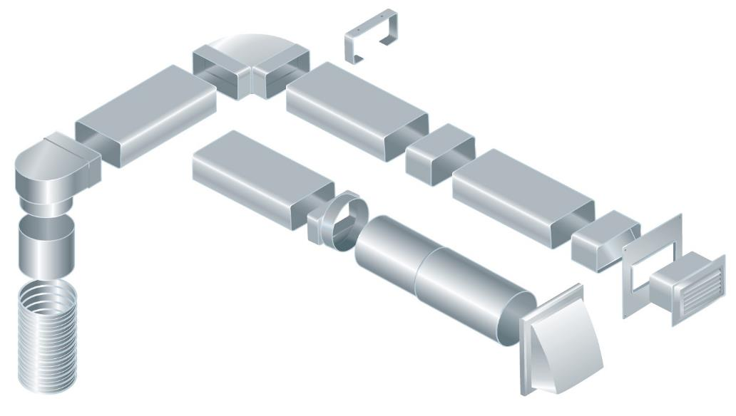

**Пластмассовые детали для изготовления воздуховодов**

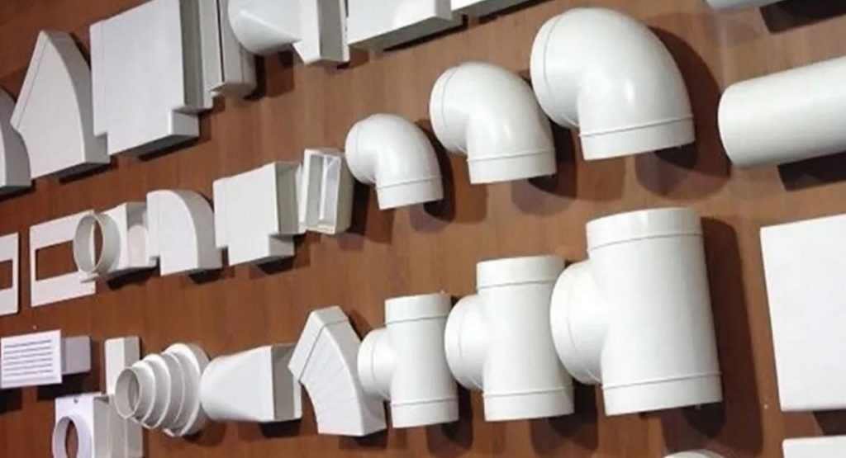

**Схема воздуховодов**

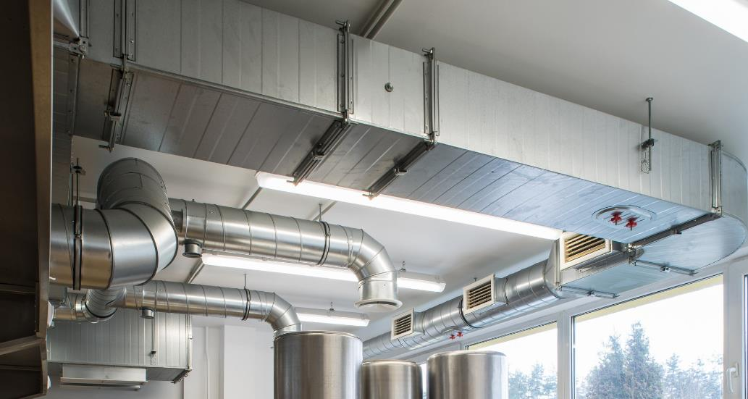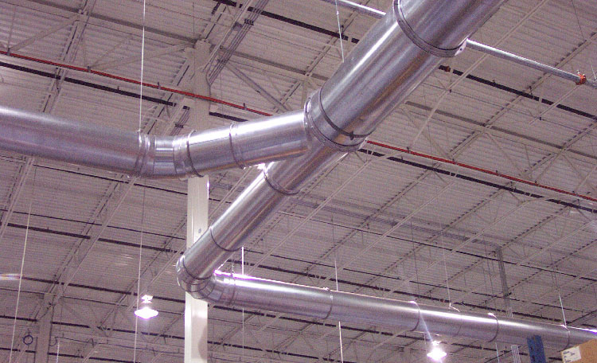

**Раздел 2. Арматура санитарно-технических систем.**

**Тема 2.1 Общие сведения о запорно- регулирующей арматуре**

**Лекция 1. Виды арматуры сантехнических устройств. Классификация арматуры по типу соединений и материалу. Основные параметры арматуры. Запорная арматура; ее назначение и типы. Задвижки, вентили, краны: их характеристики, конструкция, сортамент. Правила складирования.**

Арматурой в санитарно-технических системах называют устройства, предназначенные: для отключения трубопроводов (запорная); разбора холодной или горячей воды (водоразборная и смесительная); изменения расхода и давления рабочей жидкости в трубопроводах (регулирующая); обеспечения движения среды по трубам в одном направлении и ограничения максимального давления в системах (предохранительная); контроля уровня воды в котлах, баках (контрольная). Для отделения конденсата от пара применяют различные конденсатоотводчики, для удаления воздуха — воздухоот-водчики. Уровень воды в паровых котлах и резервуарах контролируют водомерными и пробно-спускными кранами.

Основной способ изготовления деталей арматуры — литье. Чтобы придать отливкам окончательный размер и форму, их обрабатывают на металлорежущих станках. Например, в отливках растачивают отверстия, нарезают резьбу, фрезеруют торцы фланцев.

По типу соединений арматура подразделяется на фланцевую, муфтовую, цапковую и под приварку.

Конструкция арматуры зависит от условий ее работы, назначения и других факторов. Арматуру изготовляют из серых и ковких чугунов, стали, бронзы, латуни, пластмасс. Выбор материала арматуры определяется ее назначением и условиями эксплуатации. В зависимости от материала, из которого сделан корпус, и уплотнительных поверхностей арматуру окрашивают в определенный цвет (табл. 3).

Окраска санитарно-технической арматуры

Таблица 3.

|  |  |
| --- | --- |
| Материал корпуса | Цвет окраски |
| Чугун серый и ковкий | Черный |
| Сталь: |  |
| углеродистая | Серый |
| коррозионно-стоикая | Голубой |
| легированная | Синий |

Арматуру, изготовленную из латуни и бронзы, в отличительные цвета не окрашивают.

Маркировку арматуры выполняют на фирменной табличке, в которой указывают: товарный знак или наименование завода-изго-товителя; условное давление Ру; диаметр условного прохода D, (номинальный внутренний диаметр); стрелку-указатель направления потока среды; марку или условное обозначение материала корпуса, и изготовленного из стали со специальными свойствами.

Условное обозначение арматуры, принятое Центральным конструкторским бюро арматуростроения (ЦКБА), состоит из последовательно повторяемых цифр и букв, например 11ч6бк. Первые две цифры указывают условный номер группы арматуры (табл. 6.2); следующая за ними одна или две буквы — материал корпуса (сталь: углеродистая — с, легированная — лс, коррозионно-стойкая — нж; чугун: серый — ч, ковкий — кч; латунь, бронза — б; алюминий — а; винипласт — вп; прочие пластмассы — п); далее стоят цифры, указывающие конструктивную особенность изделия в пределах группы, фигуру изделия; последняя буква обозначает материал уплотнительных поверхностей затвора..

|  |  |
| --- | --- |
| Краны:  пробно-спускные для трубопроводов | № группы |
| 10  11 |
| Вентили | 13,14 и 15 |
| Клапаны: |  |
| обратные, подъемные и приемные |  |
| с сеткой | 16 |
| предохранительные | 17 |
| обратные поворотные | 19 |
| регулирующие | 25 |
| Задвижки | 30 и 31 |
| Конденсатоотводчики | 45 |

Материал уплотнительных поверхностей обозначается следующим образом: латунь и бронза — бр; баббит — бт; нержавеющая сталь — нж; кожа — к; эбонит — э; резина — р; уплотнительные поверхности без вставных колец — бк.В условном обозначении арматуры с электроприводом во взрывозащищенном исполнении в конце добавляют букву Б, например 30ч906брБ, а арматуры в тропическом исполнении — букву Т; например 30ч906брТ.

Пример условного обозначения пробкового проходного сальникового муфтового крана:

Условная нумерация групп трубопроводной арматуры

11ч6бк,

где 11 — кран для трубопровода; ч — корпус изготовлен из серого чугуна; 6 — разновидность крана (здесь не приводится); бк — затвор уплотняется без вставных колец.

По герметичности затворов арматуру подразделяют на три класса:

Классы герметичности арматуры в зависимости от ее назначения

Таблица 4.

|  |  |  |
| --- | --- | --- |
| Класс  герметичности | Назначение | Среда при испытании на герметичность |
| 1 | Арматура для взрывоопасных токсичных сред на Ру до 20 МПа энергетических и других ответственных установок | Вода, керосин и воздух |
| 2 | Арматура для пожароопасных сред на Ру до 26 МПа | Вода, воздух |
| 3 | Арматура для безопасных сред на Ру до 4 МПа | Вода |

1. И, III. Каждый класс характеризуется определенным нормируемым пропуском среды: воздуха, воды, керосина

При испытании арматуры на герметичность воздухом нормируемая величина пропуска среды каждого класса герметичности затвора зависит от диаметра условного прохода и условного давления Py.

При испытании на герметичность водой допустимый пропуск среды для арматуры с Dу до 50 мм 1-го класса составляет: для вентилей 0,02 см3/мин, для другой арматуры 0,06 см3/мин; 2-го класса — для вентилей 0,05 см3/мин, для другой арматуры 0,18 см3/мин; 3-го класса — для вентилей 0,2 см3/мин, прочей арматуры 0,6 см3/мин.

При испытании арматуры на герметичность керосином допустимый пропуск среды меньше в 1,5 раза, чем при испытании водой. Точность измерений должна быть не менее 10%. Если при испытании водой или керосином на краях уплотнительных поверхностей затвора образуется роса, которая в течение времени испытания не превращается в стекающие капли, или появляются неотрывающиеся пузырьки, то это не является дефектом.

**Тема 2.2 Водозаборная арматура.**

**Лекция 2. Запорная арматура её назначение и типы Задвижки, вентили. Конструкции , марки**

В зависимости от характера изменения потока запорная арматура подразделяется на задвижки, вентили, краны

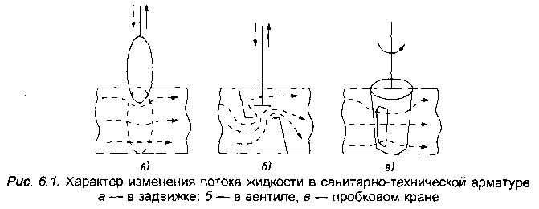

Задвижка — запорное устройство, в котором запорный диск перемещается поступательно в направлении, перпендикулярном движению потока рабочей среды. По конструкции затвора задвижки разделяются на параллельные и клиновые, по конструкции шпинделя — на задвижки с выдвижным и невыдвижным шпинделем. Задвижкиизготовляют из чугуна и стали. Преимущества задвижек — незначительное гидравлическое сопротивление в открытом положении, возможность переменного направления движения рабочей среды; недостатки — трудность ремонта изношенных уплотнительных поверхностей затвора при эксплуатации, возможность гидравлического удара в конце хода запорных дисков.

В параллельных задвижках проход в корпусе 1 перекрыв-ается двумя подвижно соединенными между собой дисками 2, которые при опускании вниз шпинделя 3 раздвигаются расположенным между ними клином 7и прижимаются к уплотнительным кольцам 8.

В клиновых задвижках проход в корпусе перекрывается одним клинообразным круглым диском, укрепленным на шпинделе, который перемещается в гнезде между наклонными уплотняющими кольцами корпуса.

В параллельных задвижках уплотнительные кольца обрабатываются и притираются проще и легче, чем в клиновых, в которых эти кольца изнашиваются быстрее, а при редком пользовании задвижкой клин заедает.

В задвижках с выдвижным шпинделем маховик 6 (см. рис. 6.2) закреплен на корпусе так, что при его вращении шпиндель 3 с резьбой поступательно вывинчивается или ввинчивается в маховик, увлекая за собой диски 2. По величине выступающей части шпинделя можно судить о степени закрытия задвижки.

В задвижках с невыдвижным шпинделемпоследний вместе с маховиком может только вращаться, в результате чего диски по резьбе на шпинделе поднимаются или опускаются. Шпиндели в местах прохода через крышку 4 корпуса в обоих случаях уплотняются сальниковой набивкой 5.

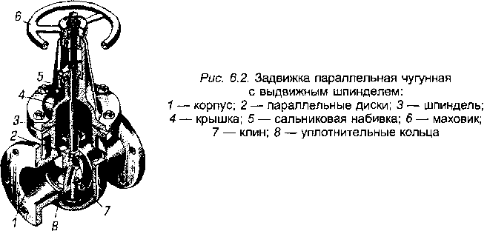

Параллельные чугунные фланцевые задвижки с выдвижным шпинделем выпускают на условное давление Р = 1 МПа, Dy= 50—400 мм с корпусами из серого чугуна марки СЧ18-36. Затворы в задвижках изготовляют из латуни марки ЛЦ38Мц2С2 или из серого чугуна марки СЧ18 (при транспортировании соответственно воды или пара температурой до 225 °С или нефти и масла температурой до 90°С). Эти задвижки выпускают с ручным приводом (индекс ЗОчббк) и с электроприводом (30ч906бк).

Перед установкой задвижки должны быть подвергнуты испытаниям на герметичность водой условным давлением Ру = 1 МПа.

Клиновые чугунные задвижки с выдвижным шпинделем на Рy= 0,25 МПа выпускают Dy= 500 и 600 мм для установки на трубопроводах, транспортирующих воду (пар) температурой до 225 °С (затвор из латуни) или топливный и коксовый газы температурой до 250 °С (затвор из серого чугуна). Такие задвижки изготовляют с ручным приводом (индексы ЗОчЗббр и ЗОчЗббк) и с электроприводом (30ч936бр и 30ч936бк).

Клиновые чугунные двухдисковые задвижки с выдвижным шпинделем, предназначенные для транспортирования по трубопроводам бензина и керосина при температуре от —30 до +100 °С, выпускают на условное давление Ру= 4 МПа, Dy= 40, 50, 65, 85 мм. Такие задвижки изготовляют в двух исполнениях: 1) с уплотнительными кольцами в корпусе из латуни марки ЛС59-1 (индекс 30кч70бр) и 2) с уплотнительными кольцами из фторопласта-40 (индекс 30кч70п).

Клиновые чугунные задвижки с невыдвижным шпинделем, устанавливаемые на трубопроводах для воды температурой до 100 °С, рассчитанных на Ру = 0,25 МПа, выпускают с ручным приводом Dy= 500,600 и 800 мм и с электроприводом Dy= 800,1000,1200,1400 мм (индекс 30ч925бр). Такие задвижки, рассчитанные на Ру= 1 МПа и температуру воды 115 °С, выпускают также с ручным приводом Dу = 500, 600, 800, 1000 мм и с электроприводом Dy= 500—1600 мм (индексы 30ч47бр и 30ч47ч).

Клиновые стальные задвижки с выдвижным шпинделем выпускают на давление Ру= 1,6; 2,5 и 6,4 МПа с целью установки их на трубопроводах для воды и пара, а также для жидких и газообразных нефтепродуктов — ручным и электрическим приводами.

Задвижки на Ру = 1,6 МПа выпускают Dy= 50—1200 мм фланцевые с ручным приводом и электроприводом, а также под приварку Dy = 100 мм и более.

Задвижки на Ру до 2,5 МПа выпускают Dy = 100-500 мм фланцевые и под приварку для сред температурой до 300 °С.

Задвижки на Рy до 6,4 МПа выпускают Dy = 50—400 мм фланцевые и под приварку с ручным приводом (индекс 30с76нж) и с электроприводом (30с976нж).

Клиновые стальные задвижки с не выдвижным шпинделем, устанавливаемые на трубопроводах для воды, пара, жидких и газообразных сред температурой до 300 °С, выпускают Dy= 500,600 и 800 мм фланцевые с электроприводом (индекс 30с927нж) и с ручным приводом (10с327нж), а также с патрубками для приварки Dy = 500 мм с ручным приводом, рассчитанные на Ру = 2,5 МПа (30с375нж).

Средний срок службы чугунных задвижек 5—7 лет, а стальных — не менее 10 лет.

Вентиль — запорное устройство, в котором запорный диск перемещается поступательно в направлении, совпадающем с направлением потока транспортируемой среды (см. рис. 6.1, б). С помощью вентиля отключают отдельные участки трубопровода и регулируют количество транспортируемой по трубопроводу среды.

Вентиль состоит из следующих основных частей: корпуса 1, изготовленного из ковкого или серого чугуна, латуни или стали; клапана 2 затвора (золотника) с уплотнительным слоем 3 из кожи, резины (для воды температурой до 50 °С) или специальной массы, а также латуни (для воды, пара, нефтепродуктов температурой до 200 °С); шпинделя 4 из латуни или стали с резьбой в средней части, сальникового уплотнения 5 и маховика 6. При вращении маховика шпиндель с шарнирно прикрепленным клапаном затвора поднимается или опускается относительно круглого отверстия в перегородке корпуса (седла), открывая или закрывая проход для транспортируемой среды.

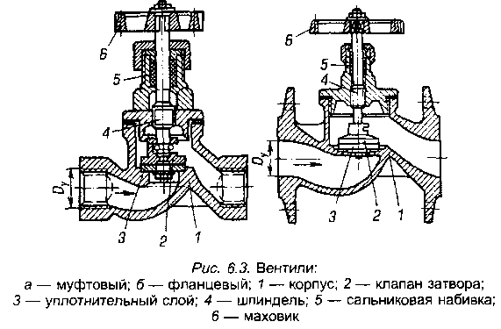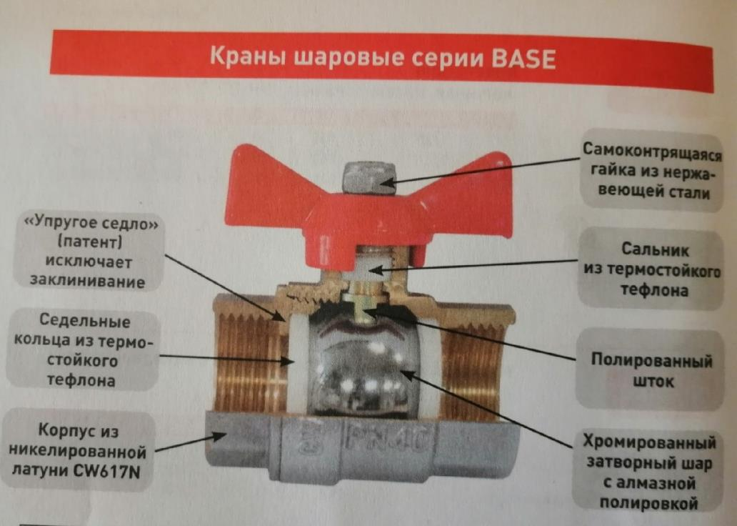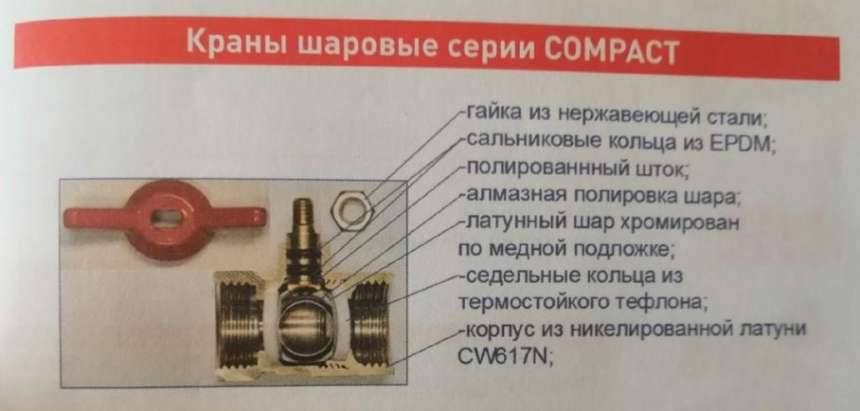

При правильной установке вентилей (поток среды под клапан) исключаются гидравлические удары. Гидравлическое сопротивление вентилей больше, чем у задвижек. Вентили нельзя применять для сильно загрязненных сред и сред с переменным направлением движения.

Вентили подразделяют на муфтовые, фланцевые и с гладкими концами под приварку к трубопроводам. Муфтовые запорные вентили из серого чугуна, рассчитанные на Р = 1,6 МПа, изготовляют с крышкой на резьбе диаметром условного прохода Dy= 15,20, 25, 32, 40 и 50 мм и крышкой на шпильках Dy = 65 и 80 мм, а также фланцевые с крышкой на резьбе Dy = 25, 32, 40 и 50 мм и с крышкой на шпильках Dy = 65, 80, 100, 125, 150 и 200 мм.

В вентилях, предназначенных для установки на трубопроводах, транспортирующих воду температурой 50 °С, в качестве уплотнительного слоя затвора используют прокладки из кислотощелочестойкой резины средней плотности, а в вентилях для воды и пара температурой не более 225 °С — прокладки из полимера (политетрафторэтилена-4). Для вентилей, устанавливаемых на паропроводах, затвор выполняют из латуни ЛС59-1Л без прокладки.

Муфтовые запорные вентили из ковкого чугуна марки КЧ30-6 изготовляют на Ру = 1,6 МПа, Dy= 15,20,25,32,40,50 и 80 мм с крышкой на резьбе (см. рис. 6.3, а). Эти вентили устанавливают на трубопроводах для воды температурой 50 °С (индекс 15ч18р) и на трубопроводах для воды и пара температурой до 225 °С (15ч18бр).

Фланцевые запорные вентили из ковкого чугуна изготовляют на Ру = 1,6 МПа, Dy= 25, 32, 40 и 50 мм с крышкой на резьбе. Их устанавливают на трубопроводах, транспортирующих воду температурой 50 °С, пар и воду температурой не более 200 °С. Уплотнительной прокладкой в затворе служат кислотощелочестойкая резина средней твердости, полимер (политетрафторэтилен), а также асбестовый материал НСФ-1 или НСФ-3.

Фланцевые запорные вентили из ковкого чугуна выпускают на Ру = 2,5 и 4 МПа, Dy = 32, 40, 50, 65 и 80 мм с крышкой на шпильках. Вентили устанавливают на трубопроводах, транспортирующих воду и пар температурой не более 225 °С и пар температурой до 300 °С.

Муфтовые латунные вентили изготовляют Dy = 15—50 мм с крышкой на резьбе. Устанавливают их на трубопроводах, транспортирующих воду температурой до 50 °С и рассчитанных на Ру = 1 МПа (исполнение 1) или пар и воду температурой до 225 °С и рассчитанных на Ру = 1,6 МПа (исполнение 2).

Запорные стальные муфтовые и фланцевые вентили изготовляют на Ру= 16 МПа и устанавливают на трубопроводах, транспортирующих среду температурой не более 300 °С. Вентили Dy от 15 до 25 мм предназначены для установки на линиях технического контроля,

1. />= 32, 40 и 50 мм — для установки на трубопроводах.

Пробковые краны служат для прекращения подачи рабочей среды. По форме рабочего органа (пробки) пробковые краны бывают тух типов: шаровые и конусные (рис. 6.4). В санитарно-технических системах используют запорные шаровые краны (с шаровой пробкой) и конусные краны (с конической пробкой), которые устанавливают на участках трубопроводов. Конусные краны могут быть пробно-спускные, устанавливаемые на паровых котлах и других резервуарах. Эти краны изготовляют из чугуна, латуни и стали.

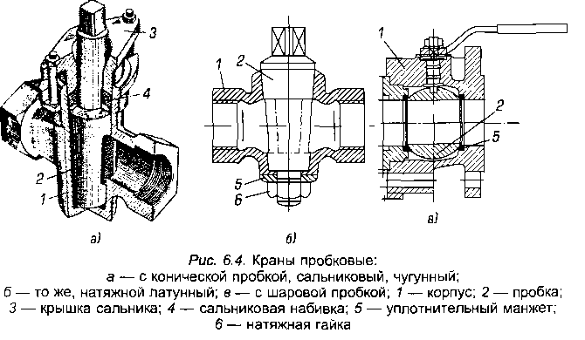

Гидравлическое сопротивление пробковых кранов меньше, чем вентилей. При повороте пробки крана на 90° продольная ось отверстия устанавливается перпендикулярно потоку и подача воды прекращается. При значительных давлениях и расходах быстрое закрывание пробковых кранов вызывает резкое повышение давления и сети (гидравлический удар) и нарушение прочности соединений трубопроводов, поэтому они используются в системах, где давление не превышает 0,1 МПа.

В зависимости от уплотнения пробковые краны выпускают саль- никовые и натяжные, с муфтовым, фланцевым или приварным присоединением к трубопроводам.

Пробковые сальниковые краны из чугуна марки СЧ15 на Ру= 1 МПа изготовляют муфтовыми Dy от 15 до 80 мм и фланцевыми Dy от 25 до 100 мм. Их устанавливают на трубопроводах, транспортирующих воду температурой не более 40 °С, нефть и масло температурой не более 100 °С (индекс 11ч6бк). Срок службы — не менее 5 лет. Проходные конусные сальниковые муфтовые латунные краны выпускают на Ру = 1 МПа, Dy от 15 до 50 мм. Их устанавливают на трубопроводах общепромышленного назначения, транспортирующих воду температурой до 80 °С и самосмазывающиеся жидкости температурой до 100 ° С (индекс 11бббк). В таких кранах сальниковую набивку следует периодически менять. Срок службы — не менее 8 лет.

Пробковые латунные муфтовые краны выпускают для газопроводов на Ру = 0,01 МПа, Dy = 15 и 20 мм, по которым транспортируется топливный газ температурой до 50 °С. Натяжение пробки осуществляется специальной пружиной. Срок службы — не менее 10 лет.

Задвижки, вентили и пробковые краны относятся к классу восстанавливаемых изделий. Уплотнительные поверхности затворов допускают доводочную притирку. Сальниковую набивку и уплотнительные материалы затворов периодически заменяют. После замены и уплотнения сальниковой набивки втулка сальника должна входить в гнездо не более чем на 30% своей высоты.

При упаковке, транспортировании и хранении затворы задвижек, вентилей и пробковых кранов должны быть закрыты, входные отверстия заглушены, а шпиндели и другие неокрашенные детали хорошо смазаны.

**Маркировка арматуры**

Задвижки стальные и чугунные, вентили, краны, клапана бронзовые, чугунные и стальные, инжекторы и конденсатоотводчики, указатели уровня, регуляторы, затворы составляют группу трубопроводной промышленной арматуры.

По своему назначению арматура подразделяется на запорную (краны, вентили, задвижки), регулирующую (краны двойной регулировки, трехходовые краны, клапана редукционные), специальную (конденсатоотводчики, инжекторы, элеваторы, затворы) и арматуру безопасности (указатели уровня, предохранительные и обратные клапана).

Условное обозначение трубопроводной арматуры состоит из последовательного ряда цифр и букв.

Первые две цифры обозначают вид арматуры:  
Кран пробно-опускной 10

Кран трубопровода 11

Указатель уровня 12

Вентиля 13, 14, 15

Клапан обратный подъемный и приемный 16

Клапан предохранительный 17

Клапан редукционный 18

Клапан обратный поворотный 19

Регулятор давления 21

Клапан регулирующий 25

Клапан смесительный 27

Задвижки 30,31

Затвор 32

Инжектор 40

Конденсатоотводчик 45.

Далее идут буквы, обозначающие материал, применяемый для изготовления корпуса изделия:

Материал корпуса Условные обозначения

Сталь углеродистая С

Сталь легированная ЛС

Сталь нержавеющая НЖ

Чугун серый Ч

Чугун ковкий КЧ

Алюминий а

Латунь, бронза Б

Монель-металл МН

Винипласт ВП

Пластмассы (кроме винипласта) П.  
Одна или две цифры, стоящие в обозначении после букв, указывают на фигуру изделия (здесь не указывается).

Последние одна или две буквы в условном обозначении указывают на материал уплотнительных поверхностей затвора:

Материал уплотнительных поверхностей Обозначение материала

Латунь, бронза бр

Монель-металл МН

Сталь нержавеющая НЖ

Баббит БТ

Стеллит СТ

Сормайт Ср

Кожа К

Эбонит Э

Резина Р

Винипласт ВП

Прочие пластмассы П

Уплотнительные поверхности без вставных колец БК.  
Обозначение 15Б3К означает: цифра 15 - вентиль; буква "б" - материал корпуса (бронза); цифра 3 (не приводится); буква "К" - указывает материал уплотнения (кожа).

В зависимости от размеров, назначения и сложности хранение промышленной трубопроводной арматуры производится в закрытых неотапливаемых помещениях или под навесом. Электропривод, соленоид, пускоремонтная аппаратура от нее, если она может быть демонтирована, хранится в закрытых помещениях.

Трубопроводную арматуру, поступившую на склад базы в заводской упаковке, размером до 50 мм следует хранить в сухом закрытом неотапливаемом помещении на поддонах в стеллажах, раздельно по видам, типоразмерам, материалу изделия.

Поступившая арматура без упаковки укладывается в ящичные поддоны и хранится в ячейках стеллажей.

Клапана регулирующие и предохранительные всех размеров хранятся в закрытых складах на поддонах или на подкладках.

Арматура размером 80 мм и выше хранится под навесом на поддонах в стеллажах или напольно на подкладках.

Вся неупакованная аппаратура, хранящаяся на открытых площадках или под навесом, должна иметь заглушки.

Регулирующие краны для системы отопления предназначены для ручного регулирования теплоотдачи отопительных приборов в системах водяного отопления зданий при температуре теплоносителя до 105 °Сс рабочим давлением до 1 МПа. Диаметр условного прохода кранов Dy = 15, 20 мм.

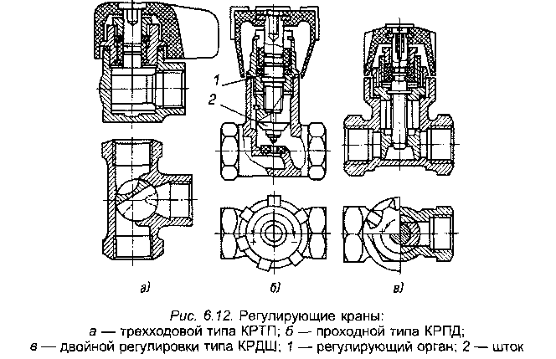

Для однотрубных систем отопления применяют регулирующие трехходовые (тип КРТ) и проходные (тип КРП) краны, для двухтрубных систем — краны двойной регулировки (тип КРД), допускающие монтажное и потребительское регулирование.

В зависимости от конструкции регулирующего устройства краны всех типов могут быть пробковыми (П), дроссельными (Д), шиберными (Ш) и вентильными (В).

Пример условного обозначения регулирующих кранов для нагревательных приборов:

Кран КРДШ15 ГОСТ 10944-75,

где КРДШ — кран двойной регулировки с шиберным регулирующим устройством: 15 — диаметр условного прохода, мм.

Корпуса кранов и детали, соприкасающиеся с теплоносителем, изготовляют из латуни марки ЛС-1Л. В качестве уплотнительного материала сальника используют фторопластовый материал или саль-никовую набивку.

Негерметичность регулирующих кранов Dy = 15 мм в закрытом положении не должна превышать 20 см3/мин, в кранах Dy = 20 мм - 30 см3/мин.

Перед установкой регулирующие краны должны быть полностью открыты.

Упаковывают краны в ящики массой не более 50 кг и хранят в таком виде в закрытых помещениях.

Регуляторы давления служат для поддержания заданного статического давления в трубопроводах, транспортирующих жидкость или газ. Регуляторы давления подразделяют на пружинные и грузовые.

Предохранительная арматура. К предохранительной арматуре относятся предохранительные (рис. 6.14) и обратные клапаны

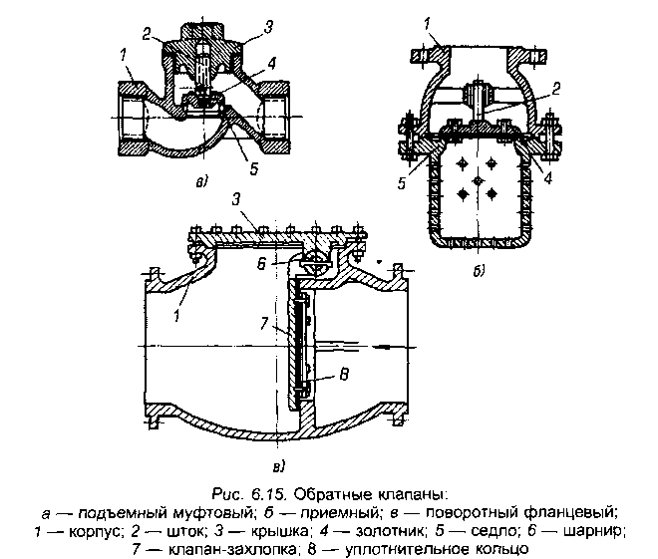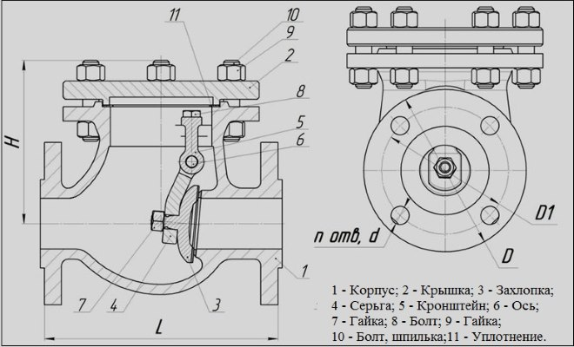

**Водоразборная арматура**

Водоразборную арматуру по назначению подразделяют на сани- тарно-техническую и лабораторную.

Санитарно-техническая арматура включает в себя водоразборные, туалетные, банные краны, смесители, а также смывные краны.

Водоразборные и туалетные краны выпускают нескольких разновидностей; их используют в жилых и общественных зданиях

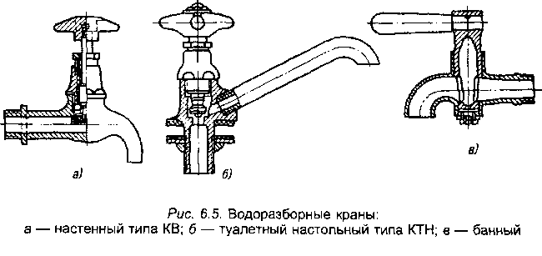

Водоразборные краны изготовляют типов: КВ 15Д и КВ20Д (буква Д указывает на наличие защитно-декоративного покрытия)—для настенной установки у раковин; КВН15Д — для настольной установки у моек.

Водоразборная арматура помимо своего прямого назначения (отбор воды из систем) имеет функции запорно-регулирующей, так как в процессе пользования она регулирует расход воды, а по окончании пользования герметично перекрывает ее.

Водоразборная арматура выпускается вентильного и пробкового типа. Арматура вентильного типа выпускается в комплекте с уни- фицированным узлом — вентильной головкойВыпускается несколько конструкций вентильных головок: с неразрезным шпинделем, передающимвращательно-поступательное движение запирающему клапану; с разрезным (составным) шпинделем, передающим возвратно-поступательное движение этому клапану.

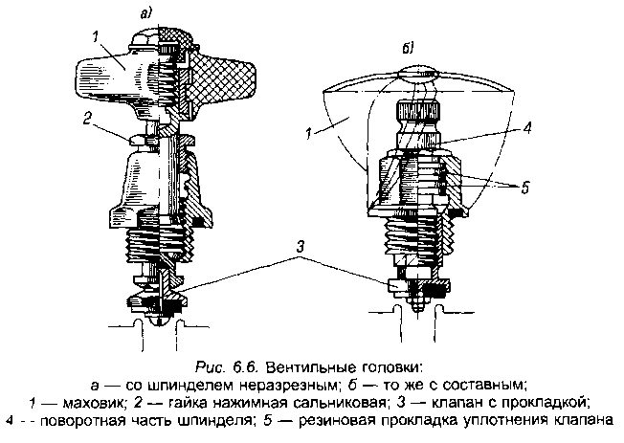

В настоящее время широко распространены вентильные головки с керамическими затворами.

Сальниковая набивка вентилей выполнена из асбестового шнура, пропитанного тугоплавкой смазкой или в виде резинового кольца. Набивка прижимается специальной гайкой 2.

Водоразборная арматура снабжается наружной присоединительной резьбой. Эту арматуру производят из цветных металлов с последующей хромировкой поверхности или другим видом гальванического покрытия.

Туалетные краныDy = 15 мм выпускают для установки умывальников типов: КТ15Д — настенные, КТН15ЖД — настольные (буква Ж обозначает, что изливная трубка жестко закреплена в корпусе крана).

Банные краны типа КРБ изготовляют из бронзы и устанавливают в системах разбора холодной и горячей воды, где давление не превышает 0,01 МПа. Ручка банного крана — из дерева или пластмассы.

**Смесители, краны назначение , устройство, маркировка**

Смесители являются одной из разновидностей водоразборной арматуры. Они предназначены для сметттивания холодной и горячей (температурой до 75 °С) воды давлением 0,6 МПа. Смесители имеют на каждой подводке вентильную головку, с помощью которой регулируется расход холодной или горячей воды. Изменяя степень открытия каждой вентильной головки, устанавливают требуемые расход теплой воды и температуру смеси. При монтаже подводку холодной воды располагают слева от смесителя, а горячей — справа. Расстояние между подводками к смесителям равно 150 мм. Для компенсации строительных и монтажных допусков на каждой подводке при настенном расположении смесителя предусмотрены компенсационные патрубки, позволяющие изменять расстояние между подводками ±6 мм. Кроме настенного расположения предусмотрены смесители для настольного расположения на умывальниках, раковинах и других санитарно-технических приборах.

Смесители кроме вентильного исполнения выпускаются со смесительной рукояткой (с локтевым управлением для операционных) и термостатические, позволяющие автоматически поддерживать температуру и расход воды независимо от изменения давления воды в момент водоразбора.

В зависимости от расположения корпуса на санитарно-техническом приборе смесители бывают с верхней и нижней камерами смешения.

По виду прибора, на котором установлен смеситель, различают смесители для умывальников, раковин, водогрейных колонок, ванн, душевых, бидэ и пр.

Смесители изготовляют для обычных умывальников и моек на одно отделение следующих типов: См-Ум-Ц — настольный с центральным размещением (рис. 6.7); См-Ум-НВФ — настенный с верхним изливом и фарфоровым корпусом; См-Ум-НКС — с нижней камерой смешения; См-М-ЦЩН — настольный с центральным размещением и со щеткой с нижним креплением. Для душа смесители изготовляют типов: См-В-Шл — с душевой сеткой на гибком шланге См-В-Ст — со стационарной душевой трубкой и сеткой; См-К — для водогрейной колонки

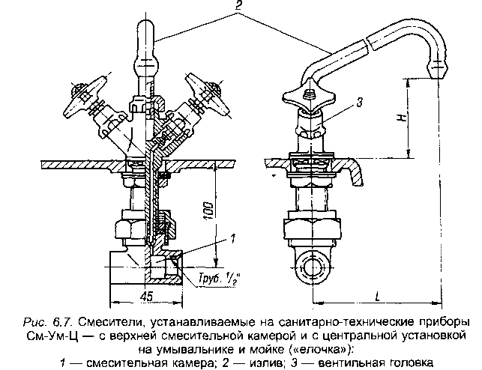

Размер резьбы накидных гаек и штуцеров для присоединения I юноротныхизливов, душевых трубок и шлангов у всех отечественных смесителей равен М22 х 15.

Смесители для бидэ устанавливают на полочке прибора, они имеют рукоятку переключателя, направляющую воду в излив или в борт прибора для его обогрева перед пользованием.

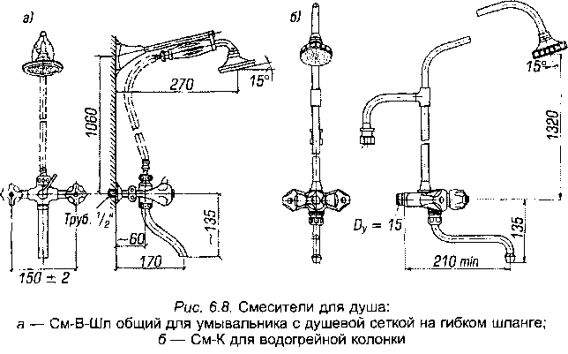

Смывные краны служат для промывки унитазов и писсуаров полуавтоматические смывные краны устанавливают в общественных и промышленных зданиях для промывки напольных чаш и унитазов при давлении воды перед кранами не менее 0,08 и не более 0,6 МПа.

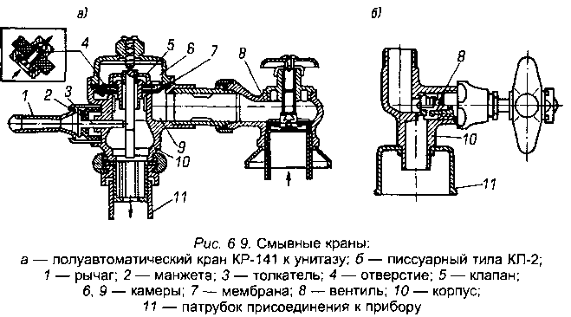

Полуавтоматический смывной кран работает следующим образом. При нажатии на рычаг 1 приоткрывается вспомогательный клапан 5 и вода сливается в промывочную трубу 11. В это время давление воды из водопровода поднимает мембрану 7, а также основной клапан 6 и вода сильной струей поступает в промывочную трубу, осуществляя смыв нечистот. После снятия усилия с рычага 1 клапан 5 закрывается и давление воды над мембраной медленно (за счет прохода воды через калиброванное отверстие 4) сравнивается с давлением перед краном. В этот промежуток времени мембрана 7 и основной клапан медленно опускаются, перекрывая поток воды. Вентилем 8 регулируют рабочее давление перед краном и отключают его в случае ремонта или осмотра.

Полуавтоматические смывные краны выпускают мембранные и поршневые. В последних поток воды перекрывается поршнем.

Поплавковый смывной кран устанавливают в смывных бачках и резервуарах с целью автоматического поддержания уровня воды. Поплавковый кран работает следующим образом. При наполнении бачка поплавок 5 с рычагом поднимается и рычаг, поворачиваясь вокруг оси, давит на клапан, который прижимается к седлу в корпусе. При заданном уровне воды в бачке клапан герметично закрывает седло резиновой прокладкой. Уровень воды в бачке можно регулировать, подгибая рычаг и тем самым смещая поплавок по вертикали. Когда бачок опорожняется, поплавок с рычагом опускается, открывая клапан, и бачок вновь начинает заполняться.

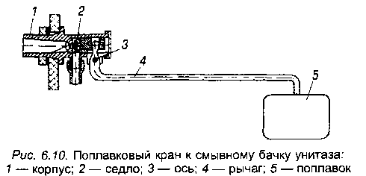

Водоразборную арматуру поставляют завернутой поштучно в оберточную бумагу, полиэтиленовые пакеты, переложенной гофрированным картоном и упакованной в деревянные ящики. На ящиках с арматурой (или на ярлыке, приклеенном на ящик водостойким клеем) несмываемой краской указывают: наименование предприятия-изготовителя, условное обозначение арматуры, количество изделий, дату изготовления, срок хранения.

Гарантийный срок хранения водоразборной арматуры — 1 год, а гарантийный срок эксплуатации — 18 месяцев со дня сдачи объекта в эксплуатацию или продажи (при реализации арматуры через розничную торговую сеть).

**Тема 2.3. Противопожарная арматура**

Гидранты, применяемые для водоразбора при туше-и и пожара, устанавливают на водопроводных магистралях в колодцах с помощью специальных фасонных частей — пожарных подстанок. При пользовании гидрантом на него навинчивают специальное устройство для подключения пожарных рукавов (стендер).

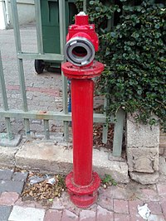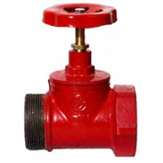

**Раздел 3. Измерительные приборы.**

**Тема 3.1 Классификация измерительных приборов**

**Лекция 1. Назначение , классификация измерительных приборов**

Контрольно-измерительные приборы классифицируются по следующим признакам: основные измеряемые параметры, назначение, устройство (принцип действия).

Основные параметры санитарно-технических систем — это температура, влажность, давление, расход.

По назначению контрольно-измерительные приборы делятся на общепромышленного применения, лабораторные и образцовые (для проверки действующих манометров).Кроме того, манометры могут быть показывающими, сигнализирующими, регулирующими, регистрирующими (самопишущими), суммирующими (счетчики), а также совмещающими указанные функции.

Показывающие приборы дают возможность судить об измеряемой величине по положению указателя (стрелки, мениски жидкости и др.).

Сигнализирующие приборы при достижении заданного уровня измеряемой величины дают световой или звуковой сигнал.

Регулирующие приборы предназначены для автоматического регулирования параметра (давления, температуры и др.), когда без участия человека требуется поддержание постоянного значения этого параметра или его изменение в определенной зависимости от каких-либо факторов.

Регистрирующие (самопишущие) приборы систематически ведут запись измеряемой величины во времени на ленточной или дисковой диаграмме, а также в электронной форме.

Контрольно-измерительные приборы могут быть местные (т.е. без передачи куда-либо показаний) и с дистанционной передачей показаний.

В местных приборах измерительное устройство со шкалой объединено, как правило, в одном корпусе с воспринимающим элементом (датчиком). Местные измерительные приборы обычно располагают на технологическом оборудовании в местах, где требуется производить измерение.

В дистанционных приборах имеются устройства для передачи показаний на так называемые вторичные приборы (показывающие, самопишущие и др.), которые устанавливаются на значительном расстоянии от места измерения параметра. Приборы с дистанционной передачей показаний позволяют сосредоточить контроль основных параметров санитарно-технических систем и оборудования на центральных щитах, что значительно облегчает их эксплуатацию.

**Лекция 2. Тахометры и другие приборы, применяемые для измерения расхода воздуха, воды, водяного пара и места их установки**.

Для измерения температуры воды и воздуха в санитарно-технических системах применяют жидкостные (спирт, ртуть, эфир и др.) стеклянные термометры (технические), манометрические, ртутные электроконтактные, термопреобразователи (термометры сопротивления, термопары). Температуру сильно нагретых (более 400 °С) тел определяют пирометрами излучения (оптическими пирометрами).

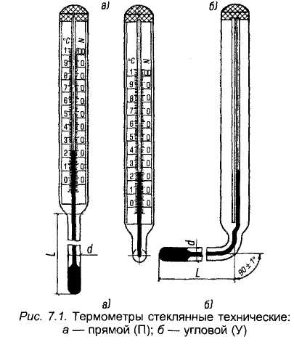

Стеклянные термометры технические ртутные (рис. 7.1, табл. 7.1) с ценой деления 0,5; 1,0 °С используют для измерения температур до 160 °С.

Для защиты стеклянного термометра от механических повреждений его вставляют в металлическую гильзу (рис. 7.2). Нижнюю часть гильзы заполняют машинным маслом. Эта часть гильзы должна погружаться в среду на глубину L. При этом конец гильзы должен находиться несколько ниже оси трубопровода.

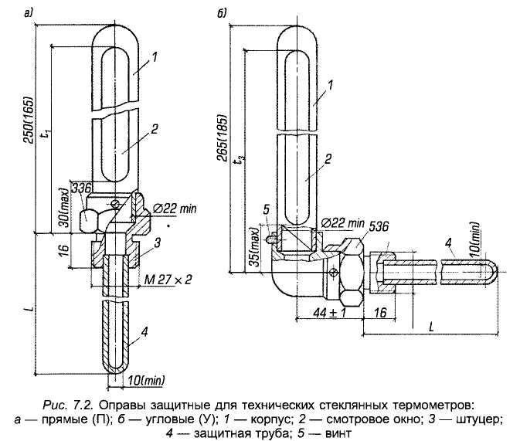

Электроконтактные ртутные термометры предназначены для регулирования температуры в пределах от —30 до +300 "С. При достижении контролируемого уровня температуры среды ртутный столбик касается контактного стержня, что приводит к замыканию цепи электрического тока и соответствующему воздействию на регулирующий орган.Эти термометры работают в цепях постоянного и переменного тока.Электроконтактные термометры используют двух типов ТЗК — для сигнализации о достижении определенной температуры и ТПК — для поддержания заданной температуры в пределах, установленных для данного типа термометра.Эти термометры помещают в гильзы, нижняя часть которых погружается в среду на глубину.

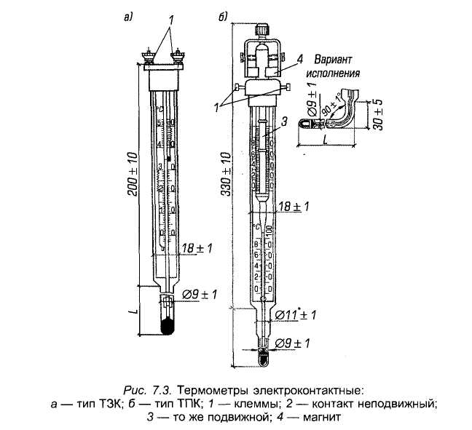

**Психрометром** измеряют относительную влажность воздуха. Психрометр состоит из двух стеклянных термометров, один из которых носит название «мокрого», так как его нижний конец обернут мокрым батистом (рис. 7.5). В специальных таблицах по сочетанию показаний «сухого» и «мокрого» термометров определяется значение относительной влажности воздуха. Благоприятный уровень относительной влажности для людей согласно рекомендации врачей находится в диапазоне от 30 до 70%.

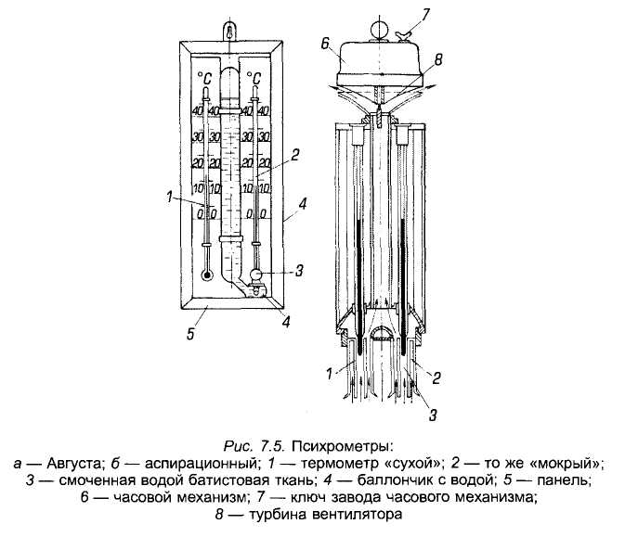

**Занятие №43**

**Приборы для измерения давления, техническая характеристика**

Контрольно-измерительные приборы для измерения давления разделяют по виду давления: для сред, находящихся в относительном покое; для измерения атмосферного, избыточного, абсолютного давления; для перемещающихся сред — динамического, статического и полного давления.

Атмосферное давление — это масса всех компонентов атмосферного воздуха, расположенного выше места замера, приходящаяся на 1 м2 поверхности. Атмосферное давление измеряется в Па (паска-лях). У поверхности уровня воды в океане атмосферное давление примерно равно 10 100 Па. С увеличением температуры воздуха, а также его влагосодержания атмосферное давление уменьшается.

Атмосферное давление измеряется специальными приборами — барометрами и барографами.

**Барометры** бывают анероидные и жидкостные.

Анероидные барометры работают по принципу, основанному на способности упругих тел деформироваться пропорционально изменению воздействия на них давления. Иными словами, по величине деформации рабочего тела можно судить о величине изменения производимого на него давления. В анероидах изменение атмосферного давления деформирует сильфонную камеру, выполненную из волнистого тонкого и упругого металла. При относительно неизменной температуре атмосферное давление деформирует гофрированный сильфон и находящийся в нем газ. Перемещающаяся торцовая часть сильфона связана рычажками передачи усилия со стрелочным механизмом. Стрелка показывает величину давления на специальной шкале.

На рис. приведены общий вид и разрез барометра-анероида. Для учета влияния температуры и изменения упругости сильфона в процессе измерения анероид снабжен термометром со шкалой от —10 до +50 °С, служащим для определения температуры самого прибора.

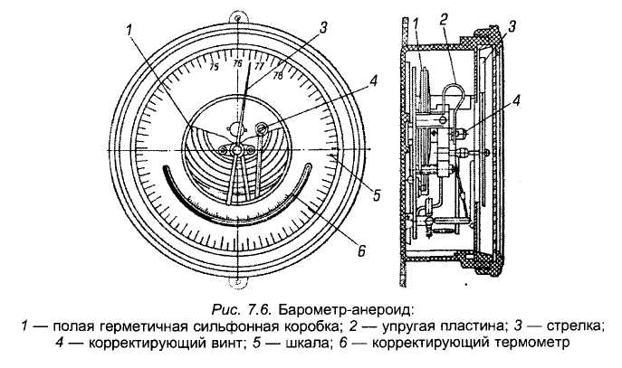

Для тарировки (проверки) анероида расположение указывающей стрелки корректируют с помощью специального винта по показанию соответствующего контрольного барометра.

Барограф—прибор для регистрации непрерывно изменяющегося атмосферного давления Приемником давления барографа служит герметичная полая емкость, заполненная газом, нижняя часть которой соединена с корпусом барографа, а верхняя — с помощью рычажка с легким поводком пишущего перышка. При повышении давления поводок поднимается, при понижении — опускается. Перышко прикасается к ленте, закрепленной на барабане, вращающемся от часового механизма. На ленте нанесены шкалы давления и времени. Перышко при начале замера устанавливают в начало отсчета согласно контрольным барометру и часам.

Жидкостные барометры устроены по принципу уравновешивания атмосферного давления давлением, создаваемым столбиком жидкости (обычно ртути). Такие барометры в настоящее время используются редко.

Манометры — приборы для измерения избыточного давления рабочих сред (воды, воздуха, газов и пр.) в санитарно-технических системах.

Манометры разделяются на U-образные, чашечные, пружинные, дифференциальные.

U-образный манометр жидкостный — простейший манометр, представляющий собой стеклянную измерительную трубку диаметром 5-6 мм, закрепленную на пластине, имеющей шкалу, проградуированную в мм, с нулевой линией, от которой ведется отсчет вверх и вниз. Трубка заполняется водой (или спиртом, ртутью, керосином) до уровня нулевой линии.

Отсчет производится по расстоянию между менисками в обоих концах измерительной трубки. Обычно точность отсчета не более 0,5 мм. Поэтому £/-образные манометры применяют лишь в тех случаях, когда измеряемое давление воздуха (или газов) не менее 150-200 Па.

Величину фактического избыточного давления Риз (Па) вычисляют, используя показания манометра, по формуле

Риз=Н*ρж*g

где Н— расстояние между показаниями левой и правой частей стеклянной измерительной трубки, мм; рж — плотность жидкости в трубке, г/см3 (этиловый спирт — 0,81, денатурат — 0,84, ртуть — 13,6); g — ускорение свободного падения. Если нужно измерить давление значительной величины (более 10 кПа), U— образную трубку заливают ртутью. В этом случае следует проявлять особую осторожность из-за токсичности ртути.

По конструкции манометры выпускают пружинные и мембранные.

Пружинные манометры служат для измерения избыточного давления, бывают нескольких типов: ОБМ-160, ОБМ-100, М-250

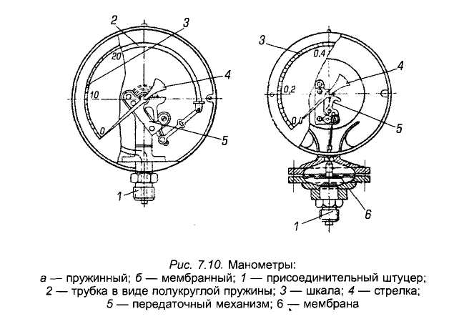

Принцип действия пружинных манометров основан на использовании упругих свойств пружины 1 (полая трубка, изогнутая в виде кольца) при изменении давления среды, заполняющей полую часть пружины. Трубчатая пружина манометра одним концом соединена с резьбовым присоединительным штуцером 2, а другим — с передаточным механизмом 3 со стрелкой 4, вращающейся на оси вокруг шкалы 5. При увеличении давления измеряемой среды трубчатая пружина, стремясь выпрямиться, перемещает свободный конец, что приводит в движение передаточный механизм и стрелку, указывающую величину давления на шкале.

Приборы используемые для измерения расхода жидкостей, различают по принципу устройства: механические, гидравлические и электронные.

Механические счетчики по типу рабочего органа выпускают крыльчатыеи турбинные Рабочий орган таких расходомеров связан со шкалой показаний с помощью передаточного устройства. Чем быстрее вращается рабочий орган, тем больший расход фиксирует счетный механизм, так как число оборотов пропорционально расходу жидкости.

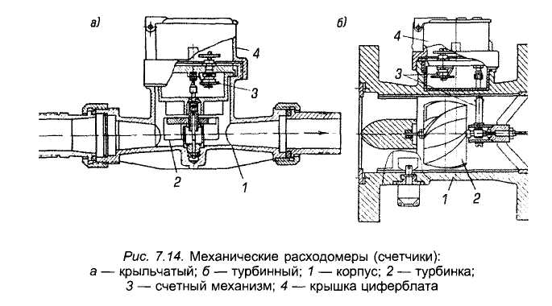

Крыльчатые расходомеры (счетчики) УВК имеют рабочий орган в виде крыльчатки, ось вращения которой расположена перпендикулярно направлению потока. Такие счетчики выпускают для установки на трубопроводах Л =10—50 мм и присоединяют к трубопроводу с помощью штуцеров. Эти расходомеры используют для измерения относительно небольших расходов жидкости.

Турбинные расходомеры ВТ и ВТГ имеют рабочий орган в виде турбины, ось вращения которой совпадает с направлением движения потока. Такие счетчики выпускают D =50—150 мм с присоединением к трубопроводу на фланцах. Эти расходомеры используют для измерения больших расходов жидкости. Расходомеры ВТ работают при температуре воды 30 °С, а ВТГ — 90 °С.

Крыльчатые и турбинные расходомеры устанавливают на трубопроводы с рабочим давлением 1 МПа.

**Раздел 4. Конструкционные материалы, энергосберегающие мероприятия.**

**Лекция 1. Детали крепления трубопроводов, нагревательных и санитарно-технических приборов. Детали крепления воздуховодов, пластмассовых труб.**

К средствам крепления из металла относятся крепежные изделия, проволока и сетка из нее.Крепежные изделия служат для соединения деталей. Соединения бывают разъемными (фланцевые на болтах, резьбовые) и неразъемными (соединения на заклепках). Крепежными изделиями являются: болты, шпильки, винты, шурупы, гайки, шайбы, заклепки, шплинты, дюбеля и др. Для болтов, шпилек, винтов и гаек используется, как правило, метрическая резьба.Болты имеют вид цилиндрических стержней с граненой головкой (обычно 6 граней). При монтаже санитарно-технических изделий используются болты общего назначения с шестигранной головкой номинальной высоты Н= 0,77d.Основные размеры болта: длина цилиндрической части болта I, длина резьбы /0, диаметр (наружный) резьбы d,размер граненой головки под гаечный ключ Sи высота головки H

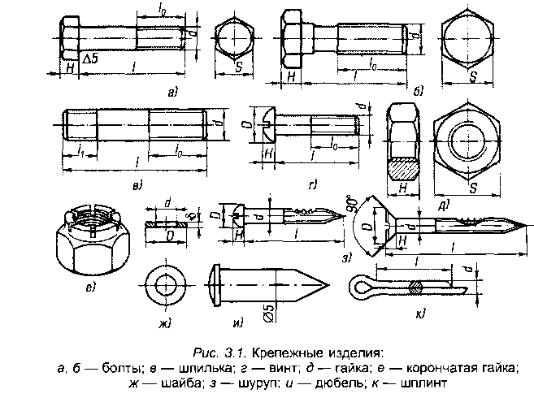

Диаметр болтов составляет от 6 до 24 мм с интервалом через 2 мм, длина от 22 до 150 мм.

*Болты имеют условное обозначение: например, M6 x 50 ГОСТ 7798—70, т.е. болт с* шестигранной головкой, метрической резьбой диаметром 6 мм и длиной 50 мм.

Шпильки представляют собой цилиндрические стержни с резьбой на обоих концах. Шпильки применяют, если необходимо получить компактное соединение или невозможно использовать болты.

Винты изготовляют с полукруглыми, потайными и другими головками, имеющими либо шлиц под отвертку, либо грани под ключ. В санитарно-технических работах наиболее распространены винты диаметром 2—10 мм с полукруглой и потайной головками

Шурупы имеют нарезную часть в отличие от винтов в виде острого конуса с резьбой. Шурупы выпускают с полукруглой и потайной головками, со шлицем для отвертки; конструктивные размеры шурупов представлены

Примечание: длина шурупов, мм: 20, 25, 30. 35, 40,45, 50, 60, 70 и 80.

Гайки предназначены для навинчивания на резьбу болтов, шпилек и винтов. Гайки выпускают различной формы и конструкции в зависимости от назначения. Широко распространены шестигранные гайки

Корончатые гайки применяют для соединений, работа которых связана с вибрацией. Конструкция этих гаек позволяет стопорить их с помощью специальных шплинтов.

Гайки-барашки (с двумя ушками) используют для соединений, которые требуют частого завинчивания и отвинчивания.

Болты, шпильки, винты и гайки изготовляют из углеродистых сталей обыкновенного качества (СтЗ, Ст4, Ст5), качественных (10, 20, 25, 35) и автоматных (А12, А20, АЗО) сталей.

Шайб ы служат для увеличения опорной площади под гайкой. Кроме того, они предохраняют поверхность деталей от повреждения гайкой или головкой болта. В сантехнике применяют шайбы штампованные общего назначения, черные и оцинкованные без фаски. Основные размеры шайб: наружный диаметр D внутренний диаметр d и толщина 5. Изготовляют шайбы из стали более мягкой, чем болты и гайки. Кроме шайб общего назначения используют стопорные шайбы. Такие шайбы, предотвращающие самоотвинчивание, изготовляют из стали 65Г.



Шплинты служат для стопорения гаек, болтов и др. Шплинты изготовляют из стали Ст1, Ст2. Основные размеры шплинта: длина / и диаметр d.

Шплинты должны выдерживать не менее трех загибов под углом 90°.

Дюбеля (см. рис.3.1, и) предназначены для крепления санитарно-технических устройств к строительным конструкциям путем забивания с помощью строительного пистолета. Дюбеля выпускают двух видов: дюбель-гвоздь ДГ и дюбель-винт (с резьбой Мб, М8, М10) диаметром стержня от 4,5 до 6,6 мм, длиной от 35 до 80 мм.

Заклепки представляют собой металлические стержни цилиндрической формы с головкой на одном конце, называемой закладной. Закладные головки заклепок бывают полукруглые, плоские и др. Разновидности заклепок показаны на рисунке

Заклепки используются для неразъемного соединения деталей. Изготовляют заклепки из мягкой углеродистой стали. Кроме стальных применяют медные и алюминиевые заклепки. Основные размеры заклепки: длина l, диаметр стержня d, диаметр D и высота h головки. Длину заклепки подбирают такой, чтобы выступающая часть после выполнения соединения образовывала замыкающую головку.

Крепежные изделия на поверхности не должны иметь острых кромок и заусенцев, а также вмятин и ржавчины. Резьба должна быть полной. На конце стержня болтов, шпилек и заклепок не допускается косой срез.

Проволока при санитарно-строительных работах применяется стальная общего назначения диаметром от 0,16 до 10 мм. Проволоку изготовляют волочением и поставляют мотками. Проволока для армирования железобетонных конструкций бывает периодического профиля и гладкая. Материалом для нее служит низкоуглеродистая сталь.

Проволочные сетки подразделяются по способу изготовления на тканые, плетеные, крученые и насечные.

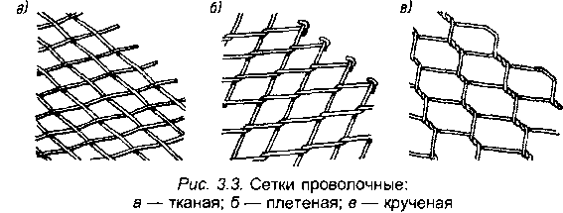

Плетеная и крученая сетки образуются из проволочных спиралей и имеют ромбические ячейки. Плетеную сетку обычно используют для крепления теплоизоляционного слоя к теплопроводам с последующей наноской теплоизоляционной штукатурки. Эту сетку используют также для ограждения различного оборудовании. Для сеток установлены номера, которые соответствуют размеру ячейки в мм. Например, у сетки № 15 размер ячейки в свету 15 мм.

Тканую сетку с квадратными ячейками применяют в качестве арматуры при штукатурных работах, в конструкциях теплоизоляции теплопроводов и санитарно-технического оборудования. Номера проволочных плетеных сеток от № 04 до № 20 соответствуют размеру ячейки в свету в мм. Диаметр проволок, используемых для тканых сеток, 0,2—2,5 мм. Сетку поставляют в рулонах. Рулоны сетки хранят штабелями в сухом помещении.

Детали крепления трубопроводов

Для трубопроводов болыиую часть крепежных деталей изготовляют централизованно по типизированным заводским нормалям. Но некоторые из деталей выполняют по специально разработанным чертежам, учитывающим специфику конкретной системы.

Для крепления трубопроводов к деревянным конструкциям широко распространены различного вида крючки и хомутики. Они крепятся путем забивания, на шурупах и на сквозных болтах

Следует отметить, что забивные хомутики хотя и просты в установке, но не позволяют регулировать расстояние от трубы до поверхности конструкции, к которой крепится труба

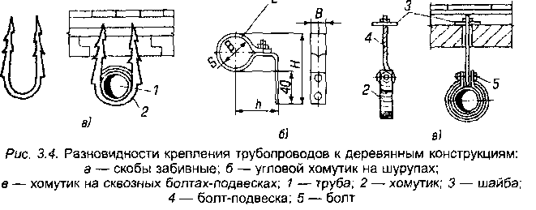

К кирпичным (или бетонным) конструкциям трубопроводы крепятся на специальных кронштейнах с помощью хомутиков, прикрепленных к конструкции дюбелями или на сквозных болтах Разновидности крепления трубопроводов к прочным несгораемым конструкциям показаны на рис.

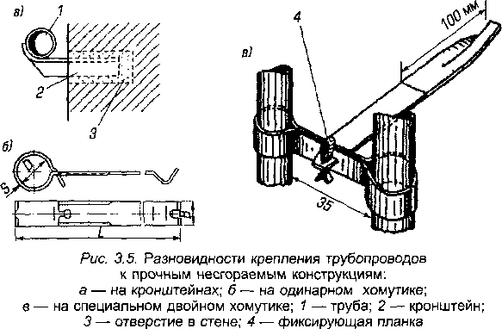

Крепление отопительных приборов осуществляется с помощью кронштейнов.

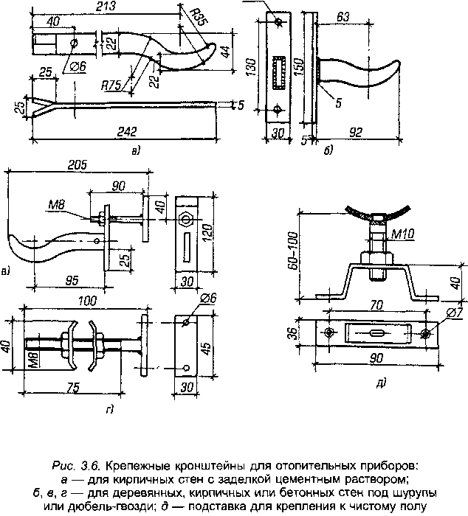

Отверстия в стенах для крепления кронштейнов и хомутиков Пробивают шлямбуром или сверлят с помощью специальных сверл И дрелей.После установки крепежных деталей отверстия заделываютцементным раствором.

В тепловых трассах трубопроводы опираются на строительные конструкции тепловых каналов с помощью скользящих опор, исключающих истирание труб во время их перемещения вследствие температурных удлинений. На рис. показана скользящая опора ДЛЯ труб, на которые будет наноситься тепловая изоляция, а в табл.3.7 их технические характеристики.

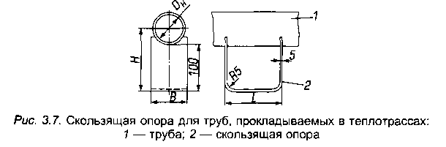

Детали крепления воздуховодов

Воздуховоды систем вентиляции, пневмотранспорта, кондиционирования воздуха, аспирации и пневмотранспорта крепят к строительным конструкциям на кронштейнах, хомутах, траверсах, тягахи подвесках.

Кронштейны для крепления к ним воздуховодов изготовляются ИЗ уголковой стали. Кронштейны бывают консольными и с подкосами. Кронштейны крепятся к стене либо путем заделки в стену (рис.3.8, а), либо путем пристрелки дюбелями накладок, приваренныхк концам кронштейна, либо на специальных болтах.

Хомуты для крепления воздуховодов изготовляют из полосовой стали.Разновидности хомутов для крепления воздуховодов представленына рис. 3.9. Наиболее распространены хомуты из перфорированной крепежной ленты, которая позволяет легко регулировать длину подвески. Эта лента изготовляется из листовой оцинкованной стали и поставляется на место монтажа свернутой в бухты. Лента используется для крепления воздуховодов диаметром до 1250 мм.

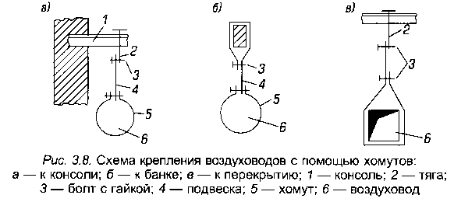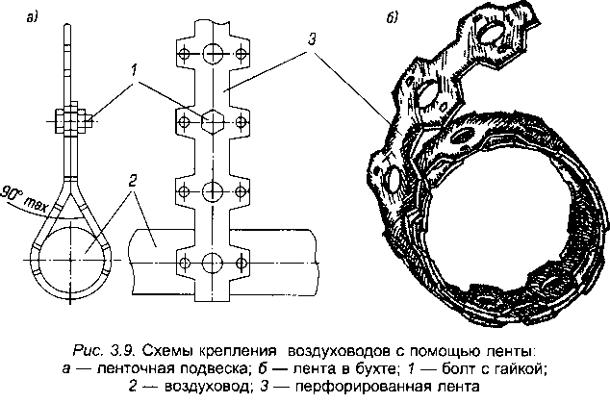

Траверсы служат для крепления воздуховодов крупных размеров к перекрытиям

Тяги и подвески могут быть регулируемыми по длине

б, в). Крепление воздуховодов к двутавровым металлическим балкам осуществляется с помощью захватов

К качеству крепежных изделий должны предъявляться высокие требования. Изготовление крепежных изделий должно выполняться по заводским нормалям.

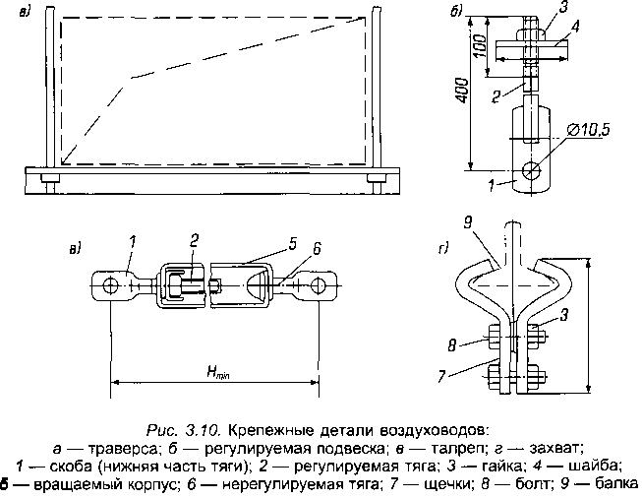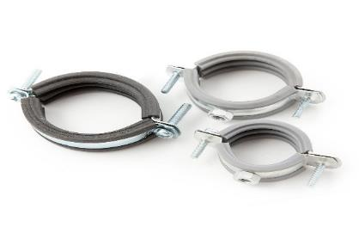

**Кронштейн**

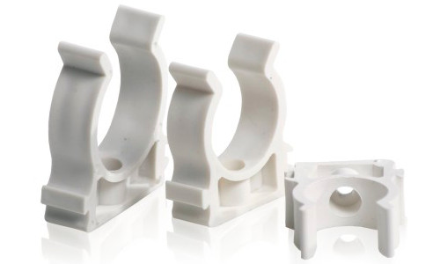

**ОПОРА**

**Лекция 3. Правила приемки деталей крепления. Вспомогательные материалы. Энергосберегающие материалы**

Вспомогательные материалы, применяемые в санитарно-технических работах, служат для соединения деталей и создания герметичности в соединениях трубопроводов и арматуры (уплотнительные материалы), для защиты изделий от коррозии и их внешней отделки.Уплотнительные материалы применяют для создания герметичности соединений трубопроводов, элементов арматуры и оборудования.

Паста «MULTIPAK» применяется вместе с льняными волокнами для уплотнения резьбовых соединений трубопроводов питьевой воды, природного газа, газа бытового назначения и баллонного газа. Паста пригодна также для применения в системах горячей воды, холодильных установках, системах сжатого воздуха.

Помимо уплотняющего действия, паста «MULTIPAK» облегчает сборку, регулировку и последующий демонтаж соединений.

ТЕХНИЧЕСКИЕ ХАРАКТЕРИСТИКИ

Уплотняющая паста «MULTIPAK» может использоваться:

* в системах природного газа и газа бытового назначения при давлении максимум (макс давление 4,4 бара и температуре не более +70°C)
* 4 питьевой воды (макс давление 16 бар и температуре не более +85°C), отопления (макс давление 7 бар, Т макс 130°C). Правильно собранные резьбовые соединения могут регулироваться.
* При этом угол развинчивания без потери герметичности составляет не менее 45 градусов.

Паста не оказывает влияния на качество воды в трубопроводах. Устойчива к вибрациям.

МАСТИКА ДЛЯ УПЛОТНЕНИЯ РЕЗЬБОВЫХ СОЕДИНЕНИЙ «PAKOL»

Уплотняющая мастика «PAKOL» представляет собой жидкое, красно-коричневое средство на основе шлака.

ПРИМЕНЕНИЕ

Мастика «PAKOL» применяется вместе с льняными волокнами для уплотнения резьбовых трубных соединений в установках для бензина, дизельного топлива, масла и нефтепродуктов. Ограничение применения: «PAKOL» может растворяться насыщенным хлористым этиленом.

ТЕХНИЧЕСКИЕ ХАРАКТЕРИСТИКИ

«PAKOL» вместе с льняными волокнами обеспечивает абсолютную герметичность на резьбе всех типов, а также на фланцевых соединениях.

Диапазон рабочих температур до + 80 С.

Максимальное давление 30 бар. Устойчив к вибрациям.

ФУМ-ЛЕНТЫ ДЛЯ УПЛОТНЕНИЯ РЕЗЬБОВЫХ СОЕДИНЕНИЙ

Фум-Ленты «UNITAPE», «MIDITAPE», «MAXITAPE», «JUMBOTAPE», «MULTITAPE» применяются для уплотнения всех типов резьбовых соединений, например, в водопроводных системах, системах отопления и вентиляции, для монтажа и ремонта масло и бензопроводов, в системах сжатого воздуха и холодильных установках. Могут применяться на трубах из любых материалов (чугун, сталь, цветной металл, пластмасса, волокнистые материалы и т.д.). Ленты пригодны для применения в тех случаях, когда предъявляются повышенные требования к гигиене (больницы, пищевая промышленность и т.п.). Ленты пригодны для применения в тех случаях, когда предъявляются повышенные требования к гигиене (больницы, пищевая промышленность и т.п.).

Тефлоновыеленты «UNITAPE», «MIDITAPE», «MAXITAPE», «JUMBOTAPE»,«MULTITAPE»:

* устойчивы к воздействию химикатов, кроме фтора, некоторых фтористых соединений и расплавленных щелочных металлов;
* не горючи, не подвержены старению, имеют хорошие диэлектрические свойства;
* устойчивы к вибрациям и воздействию ультрафиолетовых лучей;
* имеют высокую прочность на разрыв и очень низкий коэффициент трения.

НИТЬ ТЕФЛОНОВАЯ ДЛЯ УПЛОТНЕНИЯ РЕЗЬБОВЫХ СОЕДИНЕНИЙ «UNIFLON»

Нить для уплотнения резьбовых соединений «UNIFLON» изготовлена из политетрафторэтилена, известного под названием тефлон.

ПРИМЕНЕНИЕ

Нить «UNIFLON» применяется для уплотнения всех типов резьбовых соединений, на трубах из любых материалов в системах теплоснабжения, водоснабжения, вентиляции, в холодильных установках, для монтажа и ремонта масло-, бензопроводов и т.д. Может применяться в оборудовании объектов с повышенными требованиями к санитарной гигиене (медицинские учреждения, объекты пищевой промышленности и т.п.). «UNIFLON» подходит для уплотнения резьбовых соединений трубопроводов любых размеров.

ТЕХНИЧЕСКИЕ ХАРАКТЕРИСТИКИ

* Диапазон рабочих температур от –200°С до +240°C, давление 30 бар до 100°С.
* «UNIFLON» обладает следующими важными свойствами:
* Устойчивость к воздействию большинства известных химикатов, кислот, растворителей, газов и т.п.
* Не теряет эластичность, не разлагается, имеет неограниченный срок годности.
* Полностью инертный, пожаробезопасный материал.

ЗАМАЗКА ВЫСОКОТЕМПЕРАТУРНАЯ (ПЕЧНАЯ) «STOVEX»

Замазка высокотемпературная печная «STOVEX» представляет собой черную без запаха массу на основе керамического состава.

ПРИМЕНЕНИЕ

Замазка «STOVEX» применяется при монтаже котлов, каминов, печей, дымоходов и т.п., а также для жаропрочного ремонта трещин и устранения щелей элементов конструкций, изготовленных из стали, чугуна, керамических материалов и т.п.

ТЕХНИЧЕСКИЕ ХАРАКТЕРИСТИКИ

Замазка «STOVEX» удобна для применения, обеспечивает эффективное уплотнение. После отвердевания не дает усадки, может шлифоваться карборундовым инструментом, наждачным полотном и т.п.

«STOVEX» выдерживает температуру до 1200 С, устойчив к воздействию воды.

КЛЕЙ — ГЕРМЕТИК ДЛЯ РЕЗЬБОВЫХ СОЕДИНЕНИЙ «UNITEC»

«UNITEC» — ряд анаэробных клеевых герметиков, способных быстро полимеризоваться (отвердевать) между металлическими поверхностями. Клей заполняет микроскопические неровности на поверхности металла, обеспечивая равномерное распределение механических воздействий по всему соединению и оптимальную герметичность в отношении воды, газа, кислорода, масла, нефтепродуктов, и т.п. Эффективно защищает соединения от коррозии.

ПРИМЕНЕНИЕ

UNITEC Easy, UNITEC Water, UNITEC Hot - клеевые герметики для резьбовых соединений. Применяются вместо льняных волокон и ФУМ лент в водопроводных системах (в т.ч. питьевой воды), тепловых сетях, газопроводах, пневматических установках, маслопроводах и т.п.

ОПРЕДЕЛИТЕЛЬ УТЕЧКИ ГАЗА «MULTITEC»

Состав «MULTITEC» представляет собой вспенивающееся средство на основе специально разработанных поверхностно-активных веществ (синтетические моющие средства) в удобной аэрозольной упаковке.

ПРИМЕНЕНИЕ

«MULTITEC» применяется для обнаружения не герметичных соединений в воздухо — и газопроводах. Обнаруживает даже небольшие утечки, которые определяются визуально по «вскипанию» состава на местах негерметичного соединения.

ТЕХНИЧЕСКИЕ ХАРАКТЕРИСТИКИ

Продукт имеет не раздражающий кожу показатель pH (приблизительно 6,4). В состав «MULTITEC» входит углекислый газ (СО2) не представляющий пожарной опасности или опасности для здоровья. «MULTITEC» выдерживает мороз до –30° С.

СМАЗОЧНЫЕ СОСТАВЫ «SUPERGLIDEX», «SAN», «GLIDEX20», «GLIDEX»

Смазочные составы фирмы «UNIPAK» применяются при сборке пластмассовых муфт, установке резиновых прокладок и уплотнений и т.п. Содержание силикона обеспечивает не только легкость монтажа и демонтажа пластиковых трубопроводов, но и обеспечивает защиту резиновых уплотнений от старения/разложения.

«SUPERGLIDEX» представляет собой морозоустойчивый смазочный состав белого цвета кремообразной консистенции без запаха на основе силикона. Имеет нейтральное значение pH (около 7,0). Не теряет своих свойств во влажной среде.

«GLIDEX» - прозрачная силиконовая мастика улучшенная по составу и свойствам относительно «SUPERGLIDEX», поставляется в небольших и практичных пластмассовых тюбиках с губкой для нанесения состава на обрабатываемую деталь без отходов. Очень удобна в применении. Пригодна в соединениях с питьевой водой.

«GLIDEX20» и «SАN» - эффективная аэрозольная смазка широкого применения. Не содержит растворителей и вредных для озона газов. Может с успехом использоваться при протяжке кабелей в трубах и для защиты от влаги электрических проводов, для смазки заедающих замков, петель, приборов, инструмента и т.п.

«SАN» — Содержит 30% высококачественного силиконового масла и имеет встроенный клапан, обеспечивающий возможность работы баллона «вверх дном».

СИЛИКОНОВЫЙ ГЕРМЕТИК «SILICONESANITARY»

Специальный антиплесневый и антибактериальный силиконовый уплотнитель. Используется в ванных комнатах, кухнях, прачечных, саунах для гидроизоляции швов. После затвердения остается эластичным.

ХАРАКТЕРИСТИКА:

* стойкость к грибкам и плесени
* время уплотнения и выравнивания: до 5 мин.
* стойкость к температурам: от -40°C до +180°C.

АНТИКОРРОЗИЙНОЕ ПОКРЫТИЕ «GALVEX»

«GALVEX»- антикоррозийное покрытие гальванического действия, состоящее из 95% цинкового металлического напыления в синтетическом связующем веществе.

ПРИМЕНЕНИЕ

«GALVEX» предназначен для холодной гальванизации поверхностей металлических конструкций, труб, резервуаров и т.д., а так же для восстановления поврежденных поверхностей оцинкованных способом горячей гальванизации. Поверхности, обработанные антикоррозийным покрытием, могут быть окрашены.

ТЕХНИЧЕСКИЕ ХАРАКТЕРИСТИКИ

«GALVEX» может быть нанесен на поверхность с помощью кисти или распылителя. Для этого необходимо использовать «GALVEX-разбавитель».

«GALVEX» обеспечивает эффективную и продолжительную защиту от коррозии, а так же останавливает распространение коррозии в тех местах, где она возникла. Возможна сварка, обработанных «GALVEX» деталей конструкций.

«GALVEX» обеспечивает защиту от образования плесени.

Покрытие способно выдерживать нагревание до 120°С.

«GALVEX» тестирован Датским Технологическим институтом и соответствует стандарту BS-1391.

САНТЕХНИЧЕСКАЯ ЗАМАЗКА «UNIGUM»

Замазка сантехническая «UNIGUM» представляет собой водонепроницаемую не затвердевающую синтетическую резиновую массу, не содержащую органических растворителей.

ПРИМЕНЕНИЕ

Замазка «UNIGUM» применяется для уплотнительной заделки пространств, которые могут возникать при установке сантехнического оборудования (унитазов, раковин, кухонных моек и т.п.) и в других случаях, когда требуется гибкая не затвердевающая замазка. «UNIGUM» можно применять вне помещения для уплотнения водостоков, кровельных желобов из шифера, жести и т.д. Хорошая адгезионная способность замазки делает возможным ее применение на таких различных материалах как металл, дерево, стекло, бетон, пластмасса и т.д.

ОСНОВНЫЕ СВОЙСТВА

* никогда не затвердевает и остается гибкой;
* остается клейкой, предотвращая появление неплотностей;
* легко принимает нужную форму, даже в холодном состоянии;
* устойчива к воздействию погодных условий;
* выдерживает температуру до + 100° С;
* может быть окрашена масляной или синтетической краской;
* не прилипает к пальцам, не имеет запаха;

